Normativa acadèmica dels estudis de Grau i Màster de l’Escola Politècnica Superior d’Enginyeria de Vilanova i la Geltrú

Curs 2019/20

Aprovada per la Comissió Permanent
del 14 de juny de 2019

Índex

1 ACCÉS 6
1.1 Accés als estudis de grau 6
1.2 Accés als estudis de màster 6
1.2.1 Accés al Màster Universitari en Enginyeria de Sistemes Automàtics i Electrònica Industrial 6
1.3 Altres tipus d’accés als estudis de Grau i Màster 6
2 MATRÍCULA 7
2.1 Selecció d’especialitat a l’àmbit industrial 7
2.1.1 Àmbit industrial 7
2.1.2 Selecció d’estudis 7
2.2 Matrícula d’un nou curs (segon curs) 8
2.3 Ordre de matrícula 8
2.3.1 Estudiantat de nou ingrés 8
2.3.2 Estudiantat ja matriculat en cursos anteriors 8
2.4 Elecció d’assignatura - grup 9
2.5 Modificacions de la matrícula 10
3 EXTINCIO DE PLANS D’ESTUDI 11
3.1 Normativa específica d’adaptació dels als estudis de grau de l’EPSEVG 11
4 RECONEIXEMENT I TRANSFERÈNCIA DE CRÈDITS 12
4.1 Reconeixement de crèdits per experiència laboral i professional acreditada als estudis de grau i màster. 12
4.2 Reconeixement dins dels 6 crèdits optatius als estudis de grau de l’EPSEVG. Oferta del centre pel curs 2019/20 13
5 AVALUACIÓ 16
5.1 Avaluació de les assignatures 16
5.1.1 Crèdits de les assignatures. Distribució per activitats 16
5.1.2 Criteris d’avaluació de les assignatures 16
5.1.3 Proves d’Avaluació Parcial, Avaluació Final i Reavaluació 18
5.1.4 Realització de les proves d’avaluació 18
5.1.5 Publicació i revisió de qualificacions de les proves 19
5.1.6 Informes d’avaluació 20
5.2 Competències 20
5.3 L’avaluació curricular a l’EPSEVG 21
5.3.1 Les fases curriculars 21
5.3.2 Composició de les fases curriculars 21
5.3.3 Realització de l’avaluació curricular 21
5.3.4 Avaluació curricular de Fase Inicial (FI) 22
5.3.5 Avaluació curricular de la Fase Final (FF) 23
5.3.6 Avaluació curricular de la Fase de Treball Final de Grau (FTFG) 24
6 PERMANÈNCIA 24
6.1 Rendiment mínim en el primer any acadèmic (Fase Inicial) 24
6.2 Rendiment mínim en la Fase Inicial per poder continuar estudis de la Fase Final 24
6.3 Continuació dels estudis 25
6.4 Rendiment mínim un cop superats els crèdits mínims de la Fase Inicial 25
7 PRÀCTIQUES EXTERNES 26
7.1 Informació 26
7.2 Durada de les pràctiques i nombre de crèdits 26
7.3 Requisits per fer pràctiques externes 27
7.4 Modalitats i Avaluació 27
7.5 Criteris de comptabilitat temporal entre les pràctiques externes i els estudis 28
7.6 Dedicació màxima anual i durada màxima de les pràctiques externes 29
8 MOBILITAT 29
9 OPTATIVITAT 30
9.1 Assignatures optatives i itineraris d’optativitat 30
10 TREBALL FINAL DE GRAU I DE MÀSTER 39
10.1 Definició i característiques principals 39
10.1.1 Definició i objectius: 39
10.1.2 Dedicació: 39
10.2 Modalitat i proposta de tema 40
10.2.1 Modalitat 40
10.2.2 Definició i validació de la proposta 40
10.2.3 Format i contingut de la proposta. 41
10.3 Requisits acadèmics 42
10.3.1 Per al registre de la proposta 42
10.3.2 Per a la matrícula. 42
10.3.3 Per a l’avaluació final. 42
10.4 Organització acadèmica. 42
10.4.1 Publicació de propostes, registre, validació i matrícula del TFG-TFM 43
10.4.2 Fases en la realització del TFG-TFM 43
10.4.3 Format dels informes o memòries a realitzar 44
10.4.4 Accés a la documentació del TFG-TFM 46
10.5 Constitució i Composició del tribunal per l’avaluació del TFG-TFM 47
10.5.1 Constitució i membres del tribunal per l’avaluació final 47
10.5.2 Composició del Tribunal 47
10.5.3 Cobertura de baixes al tribunal 48
10.5.4 PDI assignat a l’EPSEVG i que no pertany a cap departament 48
10.5.5 Membres convocats a la presentació final 48
10.6 Convocatòria i avaluació 48
10.6.1 Procediments de convocatòria per la presentació del TFG-TFM 48
10.6.2 Criteris per l’avaluació del treball 48
10.6.3 Rúbriques per l’avaluació de competències 50
10.6.4 Avaluació de competència en tercera llengua 50
10.6.5 Qualificació final del treball 50
10.7 Continguts i estructura dels documents del TFG/TFM 51
10.7.1 Presentació 51
10.7.2 Estructura del Treball Final de Grau / Màster 52
11 EXPEDICIÓ DEL TÍTOL, SUPLEMENT EUROPEU AL TÍTOL I DIPLOMES 53
12 ORGANITZACIÓ DOCENT 54
12.1 Idioma d’impartició de la docència 54
12.2 Torns d’impartició de la docència 54
12.3 Protocol de seguretat d'accés als laboratoris i als seus equipaments 55
12.4 Protocol per la igualtat d’oportunitats de l’estudiantat amb necessitats educatives específiques 56
13 ANNEXES 57
13.1 Annex 1: Taules d’adaptació 57
13.2 Annex 2: Taules automàtiques de reconeixement d’assignatures entre graus 62
13.2.1 Taules de reconeixement d’assignatures entre graus de l’EPSEVG 62
13.2.2 Taula de reconeixement d’assignatures amb altres centres UPC, àrea industrial 67
13.2.3 Taules de de reconeixement d’assignatures entre l’EPSEVG i altres àrees i centres UPC 68
13.3 Annex 3: Accessibilitat en documents de text 70
13.4 Annex 4: Competència en Sostenibilitat i compromís social al TFG i al TFM 74

Preàmbul
Aquest document fa referència a les normes específiques de l’Escola Politècnica Superior d’Enginyeria de Vilanova i la Geltrú, referents als estudis de Grau i Màster.
Els apartats en què s’ha estructurat l’articulat són els següents:
Accés
Matrícula
Reconeixement i transferència de crèdits
Avaluació
Permanència
Pràctiques externes
Mobilitat
Optativitat
Treball Final de Grau i de Màster
Expedició del Títol, Suplement Europeu al Títol i Diplomes
Organització Docent
Aquesta normativa està sotmesa a la normativa acadèmica general de la UPC.
La normativa general de la UPC dels estudis de grau i màster en relació amb l’accés, la matrícula, el reconeixement i transferència de crèdits, l’avaluació, la permanència i l’expedició del títol i del suplement europeu al títol, està recollida en el document “Normativa acadèmica dels estudis de grau i màster” (NAGRAMA) que podeu trobar al web de la UPC:
https://www.upc.edu/sga/ca/normatives/NormativesAcademiques

ACCÉS

Accés als estudis de grau

Veure l’apartat 1.1. Accés de la Normativa Acadèmica dels estudis de grau i màster de la UPC, on es regulen els punts següents:
  - A. Estudiants assignats per preinscripció
1.1.B. Canvi d’universitat i/o d’estudis universitaris oficials espanyols
1.1.C. Estudiants que han cursat estudis universitaris estrangers
1.1.D. Estudiants que volen simultaniejar estudis
1.1.E. Trasllat d’expedient

Accés als estudis de màster

Accés al Màster Universitari en Enginyeria de Sistemes Automàtics i Electrònica Industrial

Tenen accés directe als ensenyaments oficials d’aquest màster universitari els candidats amb alguna de les següents titulacions:

- Titulació en un grau en enginyeria en l’àmbit industrial
- Titulació en el grau en enginyeria en tecnologies industrials
- Titulació en enginyeries de l’àmbit industrial
- Estudiantat amb un títol universitari d’arquitectura, llicenciatura o enginyeria
- Estudiantat amb un títol universitari de diplomatura, arquitectura tècnica o enginyeria tècnica

Així mateix, poden accedir-hi els titulats i titulades de sistemes educatius aliens a l'espai europeu d’educació superior sense que els calgui homologar els seus títols. Tot i això, la Universitat ha de comprovar que acrediten un nivell de formació equivalent als títols universitaris oficials espanyols corresponents i que faculten en el país expedidor del títol per a l'accés a ensenyaments de postgrau.
Per altres punts, veure l’apartat 1.2. Accés als estudis de màster de la Normativa Acadèmica dels estudis de grau i màster de la UPC.

Altres tipus d’accés als estudis de Grau i Màster

A l’apartat 1.4. Altres tipus d’accés de la Normativa Acadèmica dels estudis de grau i màster de la UPC, es regulen els punts següents:
1.4.1. Estudiantat que cursi estudis en el marc d’un programa de mobilitat
1.4.2. Estudiantat visitant
1.4.3. Estudiantat que fa estades esporàdiques en màsters universitaris de la UPC

MATRÍCULA

Selecció d’especialitat a l’àmbit industrial

Àmbit industrial
L’estudiantat assignat als estudis de grau de l’àmbit industrial de l’EPSEVG mitjançant el procés de preinscripció, tindran dret a matricular-se a l’escola en el termini establert.
L’àmbit industrial està constituït pels següents estudis o titulacions:
Grau en Enginyeria Mecànica.
Grau en Enginyeria Elèctrica.
Grau en Enginyeria Electrònica Industrial i Automàtica.
El conjunt d’assignatures comunes d’aquests graus, incloses principalment dins els dos primers anys acadèmics (quatre cursos quadrimestrals) d’aquests graus, se’l denomina Grau en Enginyeria Àrea Industrial.

Selecció d’estudis
Un cop l’estudiantat ha superat el bloc curricular de Fase Inicial (FI), format pel primer any acadèmic (els dos primers cursos quadrimestrals) amb un total de 60 ECTS, o bé, si no ha superat la fase inicial, quan estigui en disposició de cursar assignatures obligatòries específiques de la titulació (no comunes, que es troben a partir del 4rt curs, inclòs), podrà cursar una de les tres titulacions de Grau que s’imparteixen a l’escola. En tots els casos, els elements a considerar en l’accés a cada titulació inclouran la ponderació dels expedients acadèmics de l’estudiantat. Aquesta ponderació es farà utilitzant la mitjana ponderada de les qualificacions de totes les assignatures i convocatòries matriculades en la Fase Inicial (multiplicant cada qualificació pel nombre d’ECTS de l’assignatura, sumant tots els productes i dividint la suma total pel total de crèdits matriculats a la FI).
Cada membre de l’estudiantat de l’àmbit industrial (Fase comuna dels graus en enginyeries electrònica industrial i automàtica, elèctrica i mecànica) haurà de fer per una sola vegada una sol·licitud de selecció d’una de les tres titulacions de Grau al Servei d’Informació i Atenció a l’Estudiant (SIAE) quan es trobi en un d’aquest aquests casos:
a) Quan hagi de demanar un certificat acadèmic, farà la sol·licitud de selecció abans de demanar-lo.
b) Quan hagi superat la totalitat dels 60 crèdits de la Fase Inicial, se li demanarà fer la sol·licitud de selecció en el moment de la matrícula.
c) Quan estigui en disposició de cursar assignatures obligatòries específiques de la titulació (que es troben a partir del 4rt curs inclòs) en el cas que no hagi aprovat la Fase Inicial, farà la sol·licitud de selecció abans de la matrícula.
d) Quan hagi de demanar el reconeixement o la convalidació d’assignatures, se li demanarà fer la sol·licitud de selecció en el moment de la primera matrícula (estudiants de nou ingrés).
Si la sol·licitud es denega, se li comunicarà a l’estudiantat en un termini de com a màxim un mes després de l’inici de les classes. En cas contrari la sol·licitud s’entendrà com a concedida.

Matrícula d’un nou curs (segon curs)
Amb caràcter general, és un requisit per poder formalitzar la matrícula d’assignatures obligatòries o optatives d’altres blocs curriculars haver superat el nombre mínim de crèdits de la fase inicial del pla d’estudis establerts pel centre (vegeu l’apartat “5.2 Rendiment mínim en la Fase Inicial per poder continuar estudis de la Fase Final”).
No obstant això, aquesta restricció no s’aplica a l’estudiantat que té pendent de superar fins a un màxim de 3 assignatures del total de crèdits de la fase inicial a l’efecte de permanència i no han esgotat el termini màxim per superar-la.
L’estudiantat que s’aculli a aquesta excepció han de formalitzar la matrícula de totes les assignatures suspeses i no presentades de la fase inicial, però poden triar si matricular o no les assignatures suspeses amb una qualificació igual o superior a 4, en l’espera del resultat de l’avaluació curricular en el moment que pertoqui. Poden completar la seva matrícula amb assignatures obligatòries o optatives del següent bloc curricular fins a un màxim total de 4 assignatures, en el cas de membres de l’estudiantat matriculats a temps complet, o fins a un màxim de 18 ECTS per quadrimestre, en el cas d’estudiants matriculats a temps parcial. Les assignatures suspeses amb una qualificació igual o superior a 4, tot i que l’estudiantat pot escollir entre tornar-les a matricular o bé no fer-ho, es tenen en compte en el còmput màxim de crèdits o d’assignatures que es poden matricular.

Ordre de matrícula

Estudiantat de nou ingrés
L’ordre de matrícula es farà per ordre descendent de la nota d’accés de preinscripció a la universitat.

Estudiantat ja matriculat en cursos anteriors
L'ordre de matrícula de l’estudiantat ja matriculat en cursos anteriors a l'EPSEVG es regularà de la forma següent.
Les assignatures compartides entre més d'una titulació tindran un nombre de places reservades per cada titulació tenint en compte la demanda potencial prevista a l’encàrrec docent.
L'ordre de matrícula per tot l’estudiantat (excepte l’estudiantat de nou ingrés) farà servir una llista ordenada dels membres de l’estudiantat d'acord amb els següents criteris.
Primer criteri : Ordre de menor a major Cp (crèdits pendents).
Per cada membre de l’estudiantat es calcula el nombre de crèdits pendents Cp de la forma següent:
Cp = 240 - Ca
on Ca es el nombre de crèdits d'assignatures obligatòries i optatives del pla d'estudis amb valoració del rendiment de Matrícula d'Honor, Excel•lent, Notable, Aprovat, Equiparat o Convalidat.
A igualtat del primer criteri, es farà servir el segon criteri.
Segon criteri : Ordre de major a menor paràmetre de rendiment acadèmic.
Per cada membre de l’estudiantat es tindrà en compte l'últim valor obtingut del paràmetre de rendiment acadèmic, definit com el quocient dels crèdits superats sobre el total de crèdits matriculats. No es tindran en compte les excepcions autoritzades per la no aplicació o modificació del paràmetre de rendiment acadèmic amb efectes en la Normativa de Permanència. A igualtat dels dos criteris anteriors, es farà servir el tercer criteri.
Tercer criteri : Ordre de major a menor nota mitjana.
Per cada membre de l’estudiantat es tindrà en compte la nota mitjana, definida com la mitjana aritmètica de totes les qualificacions. A igualtat dels tres criteris anteriors, es farà servir el quart criteri.
Quart criteri : Ordre alfabètic segons l'alfabet català.
El quadrimestre de tardor es farà servir l'ordenació en sentit directe, i es comença per la lletra que publica anualment el DOGC. El quadrimestre de primavera es farà servir l’ordenació en sentit invers i es comença per la lletra precedent a la utilitzada en el quadrimestre de tardor.

Elecció d’assignatura - grup
L’estudiantat que es matriculi d'assignatures de qualsevol dels graus especificaran el grup de teoria o laboratori en funció del tipus d'assignatura:
Assignatura amb crèdits de laboratori: Subgrup de laboratori.
Assignatures amb crèdits de teoria i sense crèdits de laboratori: Grup de teoria.
Els grups de laboratori estan vinculats a un grup de teoria de tal forma que en escollir un subgrup de laboratori s’escull també el de teoria d’aquella assignatura.
És responsabilitat de l'estudiantat organitzar la seva matrícula de manera que no tingui incompatibilitat d'horaris de classe ni d’exàmens entre les assignatures de que es matricula, també i especialment quan es matricula d’assignatures de titulacions diferents (simultaneïtat d’estudis).
Per tal d’optimitzar recursos i millorar la docència, el centre podrà realitzar canvis de grup amb l’objectiu de distribuir uniformement l’estudiantat matriculat entre els diferents grups d’una assignatura. Aquests canvis es faran, sempre que sigui possible, respectant la compatibilitat horària dels grups matriculats per part de l’estudiantat. Aquests canvis es faran atenent als següents criteris:
Equilibrar el nombre d’estudiantes i estudiants als grups.
Compatibilitat horària de l’estudiantat.
Ordre invers de matrícula.
Altres criteris al·legats per l’estudiantat s’atendran de forma personalitzada.

Modificacions de la matrícula
El calendari de tràmits de l’EPSEVG preveu per a cada període lectiu els terminis per admetre les sol·licituds de variacions de la matrícula, que resol el director. Les variacions de matrícula sol·licitades dins d’aquest termini i acceptades pel centre impliquen l’expedició d’una nova liquidació econòmica.
Els canvis en la matrícula fora d’aquest termini tenen caràcter excepcional i han de ser plenament justificats, i es consideren una modificació de matrícula a l’efecte de l’aplicació del preu públic corresponent.
Modificacions acadèmiques
L’estudiantat pot sol·licitar la baixa acadèmica d’assignatures fins a les dates que estableix el calendari de tràmits de l’EPSEVG, fet que no comporta el retorn de l’import de la matrícula.

EXTINCIO DE PLANS D’ESTUDI

3.1 Normativa específica d’adaptació als estudis de grau de l’EPSEVG
L'adaptació s'aplicarà únicament entre un pla d'estudis extingit o en vies d’extinció i l' estudi de grau que el substitueix.
Únicament s'adaptaran assignatures superades i aquelles amb qualificació entre 4 i 4,9 susceptibles de ser compensades.
Amb caràcter general, les adaptacions es faran entre assignatures.
Els crèdits de lliure elecció superats als estudis d'origen poden ser reconeguts per un bloc de crèdits optatius.
Als expedients de grau, totes les assignatures adaptades es certificaran com assignatures reconegudes, excepte assignatures prèviament reconegudes o convalidades per estudis estrangers o per CFGS que es certificaran convalidades.
En cas de fusió d'assignatures, s'aplicaran les següents fórmules a efectes de ponderació de la qualificació:
Dues o més d'origen a una de destí - Mitjana ponderada.
Dues o més d'origen a una de destí i alguna de les assignatures no té nota numèrica - No es tindran en compte les assignatures sense qualificacions i es farà la mitjana ponderada de la resta d’assignatures.
Una d'origen a dues o més de destí - Mateixa qualificació.
Les adaptacions no suposen cap cost per l'estudiantat.
Les assignatures es consideraran matriculades com de primera vegada, excepte en el cas que s'hagin incorporat assignatures suspeses amb qualificació entre 4 i 4,9. En aquest cas, s'aplicarà el recàrrec si es tornen a matricular.
Per als estudis en procés d'extinció, les assignatures amb docència o docència extraordinària són a preu ordinari, tenint en compte els possibles recàrrecs per repetició.
En funció de l'expedient acadèmic es determinen les assignatures concretes del nou grau seguint el següent procediment:
Conjunt d'assignatures adaptades a partir de la taula d'adaptació (Annex 1)
Per cobrir els crèdits pendents d'adaptació s'utilitzarà un factor de 0,8 per tal de convertir els crèdits superats al pla de referència extingit, o en vies d’extinció, als estudis de grau que el substitueix

RECONEIXEMENT I TRANSFERÈNCIA DE CRÈDITS

Poden ser objecte de reconeixement com a crèdits que computen a l’efecte de l’obtenció d’un títol oficial de grau i màster:

1) Les assignatures o crèdits cursats en estudis universitaris.
2) L’experiència laboral i professional acreditada, sempre que aquesta experiència estigui relacionada amb les competències inherents al títol esmentat. L’experiència laboral i professional es reconeix contra el concepte de pràctiques externes (veure el punt 7 de la Normativa acadèmica dels estudis de Grau i Màster de l’EPSEVG).
3) La formació de nivell superior assolida en cicles formatius de grau superior o altres ensenyaments equivalents, sempre que la Universitat hagi establert un marc que en concreti les condicions, d’acord amb el Reial decret 1618/2011, de 14 de novembre, sobre reconeixement d’estudis en l’àmbit de l’educació superior.
4) Activitats universitàries culturals, esportives, de representació estudiantil, solidàries i de cooperació, segons l’acord de Consell de Govern de relació d’activitats (Acord CG/2018/04/05). A nivell de resum algunes de les activitats objecte de reconeixement són:

- Participació en programes de mobilitat realitzats en altres universitats o empreses espanyoles o estrangeres.
- Formació i acreditació de coneixement de llengües.
- Participació en òrgans de govern institucionals del Centre.
- participació en realització de visites tecnològiques i cursos “Aprèn i Ensenya” realitzats a l’Escola.

Reconeixement de crèdits per experiència laboral i professional acreditada als estudis de grau i màster.
Es podrà sol·licitar el reconeixement de crèdits optatius per experiència laboral i professional acreditada i relacionada total o parcialment amb les competències pròpies del títol de Grau corresponent.
Es poden reconèixer fins a un màxim de 12 crèdits a tots els estudis de grau, excepte el grau d’enginyeria informàtica que serà fins a un màxim de 18 crèdits, i als estudis de màster fins a un màxim de 15 crèdits. En tots els casos el nombre mínim de crèdits que es poden reconèixer són 6 ECTS per cada 1600 hores de treball acreditades. A partir del reconeixement dels 6 primers crèdits (1.600 hores acreditades), es pot reconèixer l’experiència laboral per crèdits, mantenint la proporció corresponent, i fins al nombre màxim de crèdits que permeti el pla d’estudis per pràctiques externes. La sol·licitud de reconeixement ha d’anar acompanyada de:
- Certificat de vida laboral que acrediti la vinculació de l’estudiant amb l’empresa.
- Document emès per l’empresa que acrediti les tasques de l’activitat realitzada per l’estudiant, la relació amb les competències pròpies del títol de Grau, el total d’hores dedicat i el període en que ha realitzat l’activitat.
- Memòria de l’activitat realitzada, on s’especifiqui amb detall els continguts d’interès acadèmic de l’activitat realitzada, signada per l’estudiant i amb el vist-i-plau del responsable de l’empresa.
- Si el mateix estudiant és el responsable de l’empresa ha d’aportar la certificació de treballador autònom, així com qualsevol altre informe que el centre sol·liciti.

Reconeixement dels 6 crèdits optatius als estudis de grau de l’EPSEVG. Oferta del centre pel curs 2019/20
Aquest punt esta sotmès al “Mapa d'itineraris de les activitats culturals, esportives, solidàries, de cooperació i de representació estudiantil amb reconeixement d'ECTS als estudis de grau a la UPC” segons acord del Consell de Govern de la UPC.
L’EPSEVG reconeixerà crèdits per activitats culturals, esportives, solidàries, de cooperació i de representació estudiantil amb reconeixement de crèdits optatius als estudis de grau. En particular, dins del bloc cultural, i com activitats de ciència i tecnologia, les següents:
- Conferències i visites tecnològiques
- Cursos “Aprèn i Ensenya “
Els crèdits segons el nombre d’hores que dediqui l’estudiantat a aquestes activitats es mostra a la següent taula:
Hores/Durada | Crèdits
Entre 30 i 59 hores | 1
Entre 60 i 89 hores | 2
Entre 90 i 119 hores | 3
Entre 120 i 149 hores | 4
Entre 150 i 179 hores | 5
Més de 180 hores | 6

El concepte de l’activitat serà el que tingui major nombre d’hores, si el nombre d’hores és el mateix el concepte serà “Cursos Aprèn i Ensenya”. Les activitats que es poden reconèixer són:
Conferències i visites tecnològiques:
- Conferències dins el cicle “Disseny i la Geltrú”
- Conferències dins el cicle “Enginy i la Geltrú”
- Jornades organitzades per l’EPSEVG: Innova Days.
- Visites tecnològiques
- FACE TO FACE: Fòrum d’empreses de l’EPSEVG.

Cursos Aprèn i Ensenya
Són cursos on l’estudiantat adquireix uns coneixements que pot transmetre a altres companys dins d’activitats relacionades amb:
- Acompanyament d’estudiants.
- Promoció.
- Jornades de portes obertes.
- Organització Jornades d’Acollida.
- Organització de la Clausura del Curs.
- Organització Setmana Cultural.
- Cursos tecnològics oferts dins de l’EPSEVG, a càrrec de PDI o PAS del centre, i organitzats i autoritzats per la direcció del centre.
- Participació en competicions universitàries internacionals vinculades a l’enginyeria, tutoritzades per PDI del centre: Moto Student, Formula Student.
- Participació en tasques de millora de la qualitat.
Procés per la inclusió d’activitats
Les activitats s’han d’encabir dins de les següents tipologies:
- Conferències i visites tecnològiques
- Cursos “Aprèn i Ensenya “
Les propostes d’activitats es presentaran a través de la sotsdirecció que tingui assignada les competències de l’activitat, aquesta sostdirecció serà la responsable de validar l’activitat i de reconèixer-la. A la següent taula es mostra la relació activitat sostdirecció responsable:
Conferències i visites tecnològiques:
Activitat | Sost. Responsable
1. Conferències dins el cicle “Disseny i la Geltrú” | Cap d'Estudis
2. Conferències dins el cicle “Enginy i la Geltrú” | Cap d'Estudis
3. Visites tecnològiques | Cap d'Estudis
4. FACE TO FACE: Fòrum d’empreses de l’EPSEVG. | Sots. de Recerca i Empresa
Cursos Aprèn i Ensenya
Activitat | Sost. Responsable
1. Acompanyament d’estudiants | Estudiantat
2. Promoció. | Promoció
3. Jornades de portes obertes | Promoció
4. Organització Jornades d’Acollida | Estudiantat
5. Organització de la Clausura del Curs. | Promoció
6. Organització Setmana Cultural. | Estudiantat
7. Cursos tecnològics oferts dins de l’EPSEVG. | Cap d'Estudis
8. Competicions universitàries internacionals  9. Participació en tasques de millora de la qualitat | Sotsdirector coordinador  Cap d’Estudis

Cada activitat tindrà una fitxa amb la següent informació:
- Modalitat i tipus d’activitat de l’Activitat:
  - Conferències i visites tecnològiques
    - Conferències
    - Jornades
    - Visites tecnològiques
    - FACE TO FACE: Fòrum d’empreses de l’EPSEVG.
    - Altres:.....................................................
  - Cursos “Aprèn i Ensenya “
    - Acompanyament d’estudiants
    - Promoció.
    - Jornades de portes obertes
    - Organització Jornades d’Acollida
    - Organització de la Clausura del Curs.
    - Organització Setmana Cultural.
    - Cursos tecnològics oferts dins de l’EPSEVG.
    - Competicions universitàries internacionals.
    - Participació en tasques de millora de la qualitat
    - Altres ................................................
- Nom de l’Activitat.
- Descripció de l’activitat.
  - Dades de l’activitat com poden objectius, qui la imparteix, etc.
- Sotsdirector Responsable.
- Responsable de l’activitat.
- Data de realització
- Hores
- Observacions

En acabar el responsable de l’activitat facilitarà al Cap d’estudis el llistat dels assistents (Nom de l’activitat, data de realització, hores a reconèixer, DNI primer cognom, segon cognom) amb el nom de l’activitat aquest s’annexarà a una fotocòpia de la fitxa de l’activitat, i es trametrà a l SIAE.

AVALUACIÓ

Avaluació de les assignatures

Crèdits de les assignatures. Distribució per activitats
El total d’ECTS de cada assignatura determina el total d’hores dedicades per l’estudiantat de forma presencial i no presencial a aquesta assignatura. Un crèdit ECTS equival a un mínim de 25 hores i un màxim de 30 hores de dedicació, que es distribueixen en: 10 hores per les activitats docents presencials (classes teòriques, pràctiques i proves d’avaluació) i entre 15 i 20 hores per l’estudi i el treball no presencial.
El repartiment dels crèdits pràctics, que estarà reflectit a la guia docent de cada assignatura, es farà en classes de problemes (a l’aula) i classes de laboratori (al laboratori), pel departament que té assignada l’assignatura i fixat segons la viabilitat de la proposta.

Criteris d’avaluació de les assignatures
El professorat responsable de cada assignatura, designat pel Departament que la té assignada, fixarà els criteris d’avaluació de la mateixa d’acord amb els criteris d’avaluació fixats a la fitxa de la matèria del pla d’estudis corresponent.
D’acord amb la normativa acadèmica general de la UPC, els criteris d’avaluació han d’estimular l’aprenentatge progressiu de l’assignatura al llarg del curs, amb els mecanismes per poder reconduir possibles resultats inicials dolents.
Els criteris d’avaluació hauran de determinar completament la qualificació numèrica final de cada estudiant o estudianta de l’assignatura (amb una resolució de 0,1). Hauran de tenir en compte el treball portat a terme per l’estudiant o estudianta a les diferents activitats programades. La qualificació final podrà basar-se també en diferents proves d’avaluació distribuïdes al llarg del curs.
El criteri d’avaluació de cada assignatura haurà de ser el mateix per a totes les estudiantes i estudiants matriculats. En cap cas es podran utilitzar criteris penalitzadors que es basin en valoracions d’una part dels actes avaluatius.
Totes les qualificacions de cada acte avaluatiu, i la qualificació final, estaran dins del rang de valors compresos entre el valor mínim 0 i el valor màxim 10. La no presentació a un acte avaluatiu es correspondrà amb una qualificació 0 en aquell acte a efectes del càlcul de la qualificació final. La qualificació de no presentat, que significa que l’estudiant o estudianta no ha estat avaluat o avaluada, s’atorga quan no ha participat en cap dels actes d’avaluació previstos per a l’assignatura, excepte en el cas que la guia docent de l’assignatura publicada especifiqui alguna cosa diferent.
Per tal d’estimular l’aprenentatge progressiu i a un ritme regular de les estudiantes i dels estudiants, a l’avaluació de les assignatures s’han de tenir en compte els resultats obtinguts en els diferents actes d’avaluació realitzats al llarg del curs. En l’avaluació continuada, el mètode de qualificació de cadascuna de les assignatures s’ha de definir de manera que els resultats de tots els actes d’avaluació es prenguin en consideració en la qualificació final, que es guardi una certa proporcionalitat amb els crèdits assignats a les activitats acadèmiques avaluables i que el resultat de cap acte d’avaluació pugui determinar per si sol la superació de l’assignatura.
El pla docent d’una assignatura ha de preveure procediments, abans de la reavaluació, que permetin l’opció de reconduir resultats poc satisfactoris obtinguts durant el curs. En aquest sentit, les qualificacions obtingudes en les parts corresponents als temes avaluats en proves anteriors, han de substituir, sempre que siguin superiors, els resultats obtinguts en els actes d’avaluació realitzats prèviament.
Queden fora d’aquesta prova final les avaluacions corresponent a projectes o treballs pràctics.
En el mètode de qualificació d’una assignatura no es poden establir condicions de nota mínima a cap acte d’avaluació per tenir en compte els resultats de la resta. No obstant això, si entre les activitats programades hi ha projectes o treballs pràctics, bé siguin de laboratori o de camp, la guia docent de l’assignatura pot preveure que sigui una condició necessària per superar l’assignatura realitzar-los i presentar els informes que hi estiguin associats.
Les qualificacions numèriques es donen en una escala 0-10 i amb una resolució de 0,1 i les descriptives s’assignaran segons la següent correspondència:
Nota numèrica | Nota descriptiva
0 – 4,9 | Suspens
5,0 – 6,9 | Aprovat
7,0 – 8,9 | Notable
9,0 – 10,0 | Excel·lent / Matrícula d’Honor

La menció de matrícula d’honor es podrà atorgar a l’estudiantat que tingui una qualificació igual o superior a 9,0. El nombre de matrícules d’honor que s’atorguin no podrà ser superior al 5% de l’estudiantat matriculat en una assignatura en el període acadèmic corresponent, excepte si el total de membres de l’estudiantat matriculat és inferior a 20, cas en el qual es podrà atorgar una sola matrícula d’honor.
Els criteris d’avaluació hauran d’estar publicats a la Guia Docent abans del període de matricula corresponent al període lectiu en que s’aplicaran, amb l'aprovació prèvia de la Comissió de Coordinació Docent del Centre, i amb la informació següent: El criteri d’avaluació utilitzat, la relació d’actes avaluatius considerats, el pes de cada un d’ells, i la seva distribució temporal. En els casos en que la mateixa assignatura s’imparteixi als dos quadrimestres, si no s’indica el contrari, es suposarà que es mantenen el professor o la professora responsable i els criteris d’avaluació.
En cap cas, els criteris d’avaluació i el mètode de qualificació podran ser modificats durant el curs.
En el cas excepcional en què, en el moment d’elaborar la informació per la Guia Docent, no estigui assignat cap professor o professora responsable de l’assignatura, el departament garantirà que els criteris d’avaluació es trametran a la Comissió de Coordinació Docent i Comissions de Titulació per la seva aprovació i posterior difusió pública abans del inici del període de matrícula en què s’aplicaran.
Tot canvi de professor o professora responsable d’assignatura posterior a la seva publicació a la Guia Docent, s’haurà de comunicar al Sotsdirector Cap d’Estudis i al SIAE, a fi i efecte de mantenir actualitzada aquesta informació, que es indispensable per la gestió de qualificacions de les assignatures.

Proves d’Avaluació Parcial, Avaluació Final i Reavaluació
El centre farà públiques, abans del període de matrícula, les següents dates corresponents a les proves d’avaluació de les assignatures matriculades: Període d’Avaluació Parcial (meitat del quadrimestre, només als estudis de grau) Període d’Avaluació Final (al final del quadrimestre) i Període de Reavaluació (final del quadrimestre, posterior al període d’avaluació final). Altres proves d’avaluació contínua es realitzaran durant el període i horari lectiu.
L’horari i la distribució de les proves d’avaluació parcial, final i reavaluació de les assignatures seguiran els “Criteris de distribució horària de les proves als períodes d’avaluació” aprovats per la Comissió Permanent del Centre.
S'estableix una prova de reavaluació per a totes les assignatures obligatòries dels graus i dels màsters, excepte les que no s’avaluïn normalment mitjançant exàmens.
La guia docent de l'assignatura ha d'especificar quina prova o proves són reavaluables, així com la ponderació i les condicions de realització de totes les proves d'avaluació i de la reavaluació.
Es podrà optar a la reavaluació si s’ha suspès l'assignatura amb una qualificació final igual o superior a 3,0. La qualificació obtinguda mitjançant reavaluació es continuarà ponderant amb la resta d’activitats no reavaluables amb el mateix percentatge que s’indiqui a la guia docent pel conjunt de proves.
La qualificació obtinguda a la reavaluació substituirà la qualificació prèvia obtinguda a la part reavaluable sempre que sigui superior a aquesta, amb un valor màxim d’aprovat 5.0.

Realització de les proves d’avaluació
Les proves d’avaluació es realitzaran per cada grup de cada assignatura dintre del calendari i horari lectiu, a la mateixa aula de classe del grup corresponent. En casos excepcionals amb elevat nombre d’estudiantat en una aula, si hi ha altres espais disponibles, es podran reservar a Consergeria (amb suficient antelació) l’ús d’altres espais per a la realització de la prova. El centre podrà programar aquestes proves en dates concretes en el cas de les proves d’avaluació parcial, avaluació final i de reavaluació, amb una assignació d’horari i d’aules específica.
Només pot presentar-se a les proves d’avaluació de cada assignatura l’estudiantat matriculat a la mateixa. Per tant, no es podran guardar qualificacions de membres de l’estudiantat no matriculat per els següents quadrimestres.
Durant la realització de les proves d’avaluació, el professorat present a la prova pot sol·licitar la identificació de l’estudiantat en qualsevol moment anterior o simultani a la prova, mitjançant presentació del DNI, passaport o carnet de la UPC.
L’estudiantat té dret a que se’l lliuri un justificant documental, al final de la prova, que acrediti que s’ha presentat a la mateixa. Amb aquests efectes, el servei de consergeria facilitarà un model, que es pot trobar a la web de l’escola, que haurà de signar el professor o professora que acredita l’assistència, i que segellarà seguidament a consergeria.
El professor publicarà amb les qualificacions el dia i hora de la revisió, que serà al menys 24 hores posterior a la publicació de qualificacions, i anterior al tancament d’actes fixat al calendari acadèmic.
Les accions irregulars que poden conduir a una variació significativa de la qualificació d’un o més estudiants constitueixen una realització fraudulenta d’un acte d’avaluació. Aquesta acció comporta la qualificació descriptiva de suspens i numèrica de 0 de l’acte d’avaluació i de l’assignatura, sense perjudici del procés disciplinari que es pugui derivar com a conseqüència dels actes realitzats.
El professor o professora responsable de l’assignatura fixarà la resta de normes que s’hagin d’aplicar durant la realització de la prova, que no podran contradir el que s’estableix en aquest reglament, i que haurà de comunicar als estudiants i a les estudiantes a l’inici de la prova.
Les pràctiques de laboratori es realitzaran durant les sessions de cada grup de pràctiques establertes als horaris de l’assignatura. Les excepcions a aquesta norma les haurà de sol·licitar el professor o professora responsable de l’assignatura al Sotsdirector Cap d’Estudis.
En el cas d’estudiants o d’estudiantes que repeteixin l’assignatura i hagin superat l’avaluació de pràctiques l’any acadèmic anterior, a criteri de la o el responsable d’assignatura i d’acord amb els criteris d’avaluació publicats, es podrà mantenir l’última qualificació de pràctiques obtinguda.
Per garantir la igualtat d'oportunitats durant les proves d’avaluació de l'estudiantat amb discapacitat, trastorn, malaltia o accident, atenent a les seves necessitats educatives específiques, entre les quals hi pot haver la de disposar d’un 25% més de temps en les proves d’avaluació, s’haurà de seguir el següent punt d’aquesta normativa “11.4 Protocol per la igualtat d’oportunitat de l’estudiantat amb necessitats educatives específiques ”.

Publicació i revisió de qualificacions de les proves
Cada vegada que es realitzi una prova d’avaluació, es comunicarà el resultat a l’estudiantat.
Des del darrer lliurament de cada pràctica avaluable fins a la publicació de la nota de la mateixa no podran passar més de 10 dies lectius. En cas de no haver-hi lliurament, l’inici del termini serà el dia de realització de la mateixa
Des de la realització d’una prova fins la publicació de les qualificacions, no podran passar més de 10 dies lectius. En el cas de la última prova, s’hauran de respectar els terminis fixats cada any per la Comissió de Coordinació Docent per garantir el correcte funcionament de l’avaluació curricular.
Des de la publicació de la nota d’avaluació final fins la realització de la prova de reavaluació de l’assignatura ha d’haver-hi un temps mínim de 7 dies naturals.
Amb les qualificacions de cada prova es publicaran les dates i horaris previstos per la revisió de les qualificacions publicades.
L’estudiantat té dret a la revisió dels diferents resultats dels actes d’avaluació. La revisió es farà en la mateixa franja horària (matí o tarda) de les activitats acadèmiques realitzades durant el curs.
El resultat del procés de revisió no pot suposar mai una qualificació inferior a la prèviament obtinguda.
Finalitzada la revisió, serà publicat el resultat mitjançant l’eina ATENEA.
El professor o professora responsable de l’assignatura serà informat amb detall del procés d’avaluació portat a terme pel conjunt de professors i professores de l’assignatura, per tal de poder informar al respecte a les comissions d’avaluació corresponents.

Informes d’avaluació
Cada any, d’acord amb el calendari acadèmic, la Comissió de Coordinació Docent fixarà el dia límit pel lliurament dels informes d’avaluació, i les dates en què es realitzarà l’avaluació curricular.
El professor o professora responsable de l’assignatura lliurarà, mitjançant l’aplicació informàtica PRISMA, els informes d’avaluació amb les qualificacions descriptiva i numèrica de l’estudiantat matriculat.
El professorat responsable de l'assignatura pujarà a Atenea l'enunciat i la seva solució, si el tipus d'examen ho permet, de les proves realitzades durant el curs per tal que la biblioteca els publiqui al Dipòsit d'exàmens de la UPC.
Les qualificacions descriptives i numèriques de les estudiantes i els estudiants consignades pels professors i professores als informes d’avaluació es veuran reflectides al expedient del membre de l’estudiantat a l’e-secretaria.
Pel que fa a les qualificacions que figuren als informes d’avaluació, les descriptives de les assignatures superades són definitives, mentre que la descriptiva de suspens i les qualificacions numèriques poden canviar en posteriors avaluacions de l’assignatura o en l’avaluació del bloc curricular al que pertanyin.
Després de les avaluacions curriculars, les qualificacions definitives (descriptives i numèriques) del bloc curricular i de les assignatures que componen cada bloc curricular, seran actualitzades a l’expedient del membre de l’estudiantat a l’e-secretaria.

Competències
Les competències genèriques a l’EPSEVG són:
- Emprenedoria i innovació.
- Sostenibilitat i compromís social
- Comunicació eficaç oral i escrita
- Treball en equip
- Ús solvent dels recursos d’informació
- Aprenentatge autònom
- Tercera llengua
- Accessibilitat

La UPC considera assolida la competència en una tercera llengua en els supòsits següents:
- Acreditar el coneixement d’una tercera llengua (alemany, anglès, francès o italià) amb un certificat del nivell B2 (entès com a nivell complet o B2.2) o un nivell superior del Marc europeu comú de referència per a les llengües, elaborat pel Consell d’Europa. Aquesta via és l’única possible per assolir la competència per als estudiants que iniciïn els estudis universitaris de grau1 en una universitat catalana el curs 2018-2019 i els posteriors.
- Haver obtingut com a mínim 9 ECTS corresponents a assignatures d’estudis de la UPC impartides completament en una tercera llengua, preferentment en anglès.
- Elaborar i defensar el treball de fi de grau en anglès, preferentment, o, si es compta amb la conformitat prèvia del professorat que forma part del tribunal i de la direcció del centre, en una altra tercera llengua.
- Fer una estada en una universitat o empresa estrangera en el marc d’un programa de mobilitat o d’un conveni de cooperació educativa en què l’activitat es faci en una tercera llengua, i haver obtingut un mínim de 9 ECTS.

L’avaluació curricular a l’EPSEVG
A l’EPSEVG s’avaluen curricularment els següents plans d’estudis:
- Grau en Enginyeria Mecànica.
- Grau en Enginyeria Elèctrica.
- Grau en Enginyeria Electrònica Industrial i Automàtica.
- Grau en Disseny Industrial i Desenvolupament del Producte.
- Grau en Enginyeria Informàtica.

Les fases curriculars
En els estudis de grau de l’EPSEVG, i a efectes d’avaluació, es contemplen tres blocs o conjunts d’assignatures els quals referirem com les fases curriculars Inicial, Final i de Treball Final de Grau. Cada estudiant i estudianta serà avaluat de forma global del conjunt d’assignatures de cada fase. Aquesta avaluació conjunta constitueix l’avaluació curricular de l’estudiant o estudianta relativa a la fase corresponent, i si l’estudiant o estudianta és declarat apte en el procés d’avaluació curricular s’entendrà que ha superat la fase.

Composició de les fases curriculars
Fase Inicial (FI): totes les assignatures del 1er i 2on quadrimestre.
Fase Final (FF): totes les assignatures, incloses les optatives, dels quadrimestres 3er, 4rt, 5è, 6è, 7è i 8è excepte el Treball Final de Grau.
Fase de Treball Final de Grau (FTFG): només el Treball de Final de Grau (TFG).

Realització de l’avaluació curricular
L’avaluació curricular, tant de la Fase Inicial com de la Fase Final, l’efectuarà la Comissió de Coordinació Docent CCD.
La següent taula mostra la comissió que intervé a l’avaluació curricular per cada titulació i bloc a avaluar:
Titulació | Bloc Fase Inicial i  (1r i 2n) | Bloc Fase Final  (3r, 4t, 5è, 6è, 7è i 8è)
FASE INICIAL (Mecànica, Electricitat, Electrònica) | Comissió de Coordinació Docent
GRAU EN ENGINYERIA MECÀNICA |  | Comissió de Coordinació Docent
GRAU EN ENGINYERIA ELÈCTRICA
GRAU EN ENGINYERIA ELECTRÒNICA INDUSTRIAL I AUTOMÀTICA
GRAU EN ENGINYERIA DE DISSENY INDUSTRIAL I DESENVOLUPAMENT DEL PRODUCTE
GRAU EN ENGINYERIA INFORMÀTICA

Avaluació curricular de Fase Inicial (FI)
L’avaluació curricular de l’estudiant i estudianta relativa a la Fase Inicial es durà a terme quan aquell hagi estat avaluat de totes les assignatures que la configuren, o bé quan hagi exhaurit el termini fixat per superar-la, fins i tot encara que no hagi estat avaluat de la totalitat de les assignatures de la fase.
Un estudiant o estudianta serà declarat de forma automàtica apte de la Fase Inicial en qualsevol dels dos casos següents:
- Quan les qualificacions numèriques de totes les assignatures de la fase siguin iguals o superiors a 5,0. En aquest cas, les qualificacions numèriques i descriptives passen a ser definitives sense canvis.
- Quan la qualificació de com a màxim una assignatura de la fase sigui inferior a 5,0 però no inferior a 4,0 i les qualificacions de totes les altres assignatures de la fase siguin iguals o superiors a 5,0, amb una qualificació mitjana de totes les assignatures de la fase igual o superior a 5,0.
Amb acàcter transitori, durant cursos 2019/20 i 2020/21, l’estudiantat que ha accedit als estudis de grau de l’EPSEVG el curs acadèmic 2018/19 o anteriors, poden ser declarats aptes de Fase Inicial:
- Quan la qualificació de com a màxim dues assignatures de la fase siguin inferiors a 5,0 però no inferiors a 4,0 i les qualificacions de totes les altres assignatures de la fase siguin iguals o superiors a 5,0, amb una qualificació mitjana de totes les assignatures de la fase igual o superior a 5,0.
En el supòsits (b) i (c) les assignatures suspeses amb nota no inferior a 4,0 passaran a tenir la qualificació descriptiva d’Aprovat i numèrica de 5,0.
L’estudiant o estudianta que es troba en el supòsit (b) o (c) de superació automàtica de la Fase Inicial però no vol ser objecte de l’avaluació curricular per poder optar a una millor nota en l’assignatura suspesa repetint-la en el període lectiu següent, ho haurà de sol·licitar de forma expressa mitjançant una instància a través de l’e-secretaria en un termini de com a màxim cinc dies naturals després de la publicació de les seves qualificacions i sempre abans de la reunió de la Comissió de Coordinació Docent, CCD.
En qualsevol cas, un cop cursades totes les assignatures de la Fase Inicial, un estudiant o estudianta pot sol·licitar de forma al president de la CCD, mitjançant instància raonada i acompanyada de la documentació necessària, ser declarat apte de la Fase Inicial malgrat no complir cap dels supòsits anteriors. Aquesta sol·licitud s’haurà de presentar amb una antelació de com a mínim dos dies hàbils abans de la constitució de la CCD. En tal circumstància, la CCD n’estudiarà el casi declararà l'estudiant o estudianta apte o no en base a la informació disponible i tenint en compte especialment el rendiment creixent.
Quan un estudiant o estudianta no superi la FI i encara no hagi exhaurit els terminis previstos per la normativa de permanència, serà declarat suspens de qualificació, i si hagués superat aquest termini serà declarat no apte.
El director de l'escola resoldrà les al·legacions que presentin les estudiantes o estudiants relatives al resultat de la seva avaluació curricular.

Avaluació curricular de la Fase Final (FF)
Una estudianta o estudiant serà avaluat de la FF quan hagi estat avaluat de la totalitat de les assignatures i crèdits de la FF. Per defecte, un estudiant o estudianta serà declarat apte de la FF de forma automàtica en qualsevol dels dos casos següents:
- Quan les qualificacions numèriques de totes les assignatures de la fase siguin iguals o superiors a 5,0. En aquest cas, les qualificacions numèriques i descriptives passen a ser definitives sense canvis.
- Quan la qualificació de com a màxim una assignatura sigui inferior a 5,0 sense ser inferior a 4, i tenint totes les altres una nota no inferior a 5,0, amb una qualificació mitjana de totes les assignatures de la fase igual o superior a 5,0.
- Quan la qualificació de com a màxim dues assignatures sigui inferior a 5,0 sense ser inferior a 4, i tenint totes les altres una nota no inferior a 5,0, amb una qualificació mitjana de totes les assignatures de la fase igual o superior a 5,0 per l’any 2019/20 i 2020/21, i igual o superior a 5,5 a partir de l’any 2021/22.
En el supòsit (b) i (c) les assignatures suspeses amb nota no inferior a 4,0 passaran a tenir la qualificació descriptiva d’Aprovat i numèrica de 5,0.
En qualsevol cas, un cop cursades totes les assignatures de la Fase Final, un estudiant o estudianta pot sol·licitar, al president de la Comissió de Coordinació Docent, mitjançant instància raonada i acompanyada de la documentació necessària, ser declarat apte de la Fase Final malgrat no complir cap dels supòsits anteriors. Aquesta sol·licitud s’haurà de presentar amb una antelació de com a mínim dos dies hàbils abans de l’avaluació curricular. En tal cas, la Comissió n’estudiarà el cas i declararà l'estudiant apte o no en base a la informació disponible.
Quan un estudiant o estudianta no superi la FF i encara no hagi exhaurit els terminis previstos per la normativa de permanència, serà declarat suspens de qualificació de la FF.
L’estudiant o estudianta que es trobi en el supòsit (b) de superació automàtica de la FF però no vulgui ser objecte de l’avaluació curricular per poder optar a una millor nota, ho haurà de sol·licitar de forma expressa mitjançant una instància adreçada al Director abans que la Comissió actuï.
El director de l'escola resoldrà les al·legacions que presentin els estudiants relatives al resultat de la seva avaluació curricular.

Avaluació curricular de la Fase de Treball Final de Grau (FTFG)
L’avaluació de la Fase de Treball Final de Grau (FTFC) es podrà fer quan es donin els requisits establerts a l’apartat 9.3.3. sobre avaluació final del TFG, i es regeix pels procediments i criteris establerts a l’apartat 9.6 d’aquesta normativa.

PERMANÈNCIA

Rendiment mínim en el primer any acadèmic (Fase Inicial)
L’estudiant o estudianta matriculat en uns estudis conduents a l’obtenció d’un títol de grau ha d’aprovar un mínim de 12 crèdits ECTS i 15 ECTS en el cas d’estudis de màster, en el seu primer any acadèmic (dos quadrimestres consecutius).
En cas contrari, l’estudiant o estudianta serà declarat No Apte de primer any i exclòs d’aquests estudis i no podrà continuar-los al mateix centre on els ha iniciat, ni començar cap dels altres estudis que s’imparteixen al centre que tinguin definida una Fase Inicial comuna amb l’estudi del qual ha estat exclòs.
En el cas del màster,

Rendiment mínim en la Fase Inicial per poder continuar estudis de la Fase Final
L’estudiant o estudianta ha de superar un mínim de 42 crèdits ECTS de la Fase Inicial en els terminis següents:
Estudiantes o estudiants que cursen els seus estudis a temps complert: Han de superar el mínim establert (42 ECTS) en un termini màxim de 2 anys acadèmics.
Estudiantes o estudiants que cursen els seus estudis a temps parcial: Han de superar el mínim establert de 42 ECTS en un termini màxim de 4 anys acadèmics.
En qualsevol de les dues modalitats, temps complert o parcial, el còmput de temps per a la superació del mínim de crèdits establert de la Fase Inicial es fa amb independència de les matrícules formalitzades.
En cas de no superar el mínim de crèdits de la Fase Inicial en el termini establert serà declarat No Apte de Fase Inicial.

Continuació dels estudis
Les estudiantes i estudiants declarats No Aptes de 12 ECTS i No Aptes de Fase Inicial podran sol·licitar mitjançant l’e-secretaria una sol·licitud de continuïtat d’estudis. Aquesta sol·licitud es farà en el termini que estableix el calendari de tràmits de l’EPSEVG.
El director del Centre, per delegació del rector o rectora, pot, en situacions justificades degudament, ampliar el termini establert en la Normativa Acadèmica de la UPC (apartats 5.4 i 5.5 respectivament), per superar el nombre mínim de crèdits exigits per al primer any acadèmic i/o per superar el rendiment mínim de la fase inicial dels estudis.

Altrament, els estudiants poden sol·licitar al director del Centre, de forma motivada i abans de la data que cada any s'estableix a les normes de matrícula, l’ampliació del termini per superar el nombre mínim de crèdits exigits per al primer any acadèmic i/o per superar el rendiment mínim de la fase inicial dels estudis.

Les reclamacions contra les resolucions emeses pel director del centre docent s’han d’adreçar al rector o rectora mitjançant un recurs de reposició, en el termini d’un mes a partir del dia següent de la recepció de la resolució del director del Centre.

Rendiment mínim un cop superats els crèdits mínims de la Fase Inicial
Un cop superats els crèdits mínims (42 ECTS) de la Fase Inicial, en finalitzar cada període lectiu es calcula el paràmetre de resultats acadèmics de cada estudiant i estudianta. Aquest paràmetre és el quocient dels crèdits superats sobre el total de crèdits matriculats.
Es produirà la desvinculació automàtica dels estudis (per un màxim de dos anys), per totes les estudiantes i estudiants amb un paràmetre de resultats acadèmics inferior a 0,3 en tres períodes lectius consecutius, excepte en aquells casos convenientment justificats.

PRÀCTIQUES EXTERNES

Informació
Les pràctiques acadèmiques externes són estades temporals en empreses, institucions i/o entitats públiques i/o privades, en l'àmbit nacional i internacional, i en la pròpia universitat en les quals l'estudiantat adquireix competències que el prepari per a l’exercici d’activitats professionals, faciliti la seva ocupabilitat i fomenti la seva capacitat innovadora:

- Tenen un temps establert prefixat.
- Han de tenir el vist-i-plau de la universitat.
- Estan tutelades i avaluades per professionals amb experiència.
- Estaran plenament relacionades amb les competències i coneixements a adquirir als estudis cursats.
Aquestes estades estan regulades per un conveni de cooperació educativa. Un cop acordat amb l’empresa i l’estudiantat la formalització d’un conveni de cooperació educativa cal dirigir-se per tramitar-ho al SIAE de l'EPSEVG, com a mínim una setmana abans de la data de començament.
L’EPSEVG disposa d’una Borsa de treball on diferents empreses ofereixen la possibilitat de formalitzar un conveni de cooperació educativa.
Tots els punts no contemplats en aquesta normativa seguiran el que s’estableix en la normativa de Pràctiques Acadèmiques Externes de la UPC.
Altres detalls sobre les modalitats, requisits, tramitació, avaluació i documentació associada a la realització de les pràctiques externes es publiquen anualment al web del centre.

Durada de les pràctiques i nombre de crèdits
Les pràctiques acadèmiques externes estan previstes al pla d’estudis com una de les alternatives possibles per cursar crèdits optatius. En aquest cas, aquestes pràctiques són curriculars.
Depenent de la titulació, el màxim de crèdits de les pràctiques externes curriculars és el següent:
- 12 crèdits ECTS com a màxim a les titulacions:
Grau en Enginyeria Mecànica.
Grau en Enginyeria Elèctrica.
Grau en Enginyeria d’Electrònica Industrial i Automàtica.
Grau en Enginyeria en Disseny Industrial i Desenvolupament del Producte.
- 18 crèdits ECTS com a màxim a la titulació:
Grau en Enginyeria Informàtica.
- 15 crèdits ECTS com a màxim a la titulació:
Màster universitari en Enginyeria de Sistemes Automàtics i Electrònica Industrial.
Excepcionalment el cap d’estudis pot autoritzar una matrícula de menys de 12 crèdits ECTS per les pràctiques externes curriculars quan el nombre de crèdits optatius que resten superar a l’estudiant, per completar el total de crèdits optatius previstos a la titulació, sigui inferior a 12.
L’equivalència en la dedicació total a les pràctiques externes és de 30 hores per crèdit ECTS.
En tots els casos, la durada mínima del conveni de cooperació educativa per les pràctiques externes curriculars és de 360 hores.
La dedicació prevista per part del professor amb la funció de tutor acadèmic de les pràctiques acadèmiques externes curriculars és d’1 punt PAD (Punts d’Activitat Docent) per cada estudianta o estudiant tutoritzat.

Requisits per fer pràctiques externes
Per l’estudiantat de titulacions de Grau:
- Estar matriculats.
- Haver superat el 50% de crèdits de la titulació.
Per l’estudiantat de les titulacions de Màster:
- Estar matriculats.
- Haver superat 15 crèdits ECTS, excepte quan ja estigui fent pràctiques externes que siguin continuïtat de pràctiques iniciades als estudis de grau, amb reserva de plaça.

Modalitats i Avaluació
Les pràctiques externes curriculars formen part del pla d'estudis i tenen la mateixa consideració que qualsevol assignatura optativa, per tant s'han de matricular, han de tenir un tutor i s'han d'avaluar i qualificar. Podran ser realitzades segons una de les següents modalitats:
- Nacionals.
- Internacionals.
L’avaluació de les pràctiques externes curriculars s’atindrà a les pautes següents:
- El tutor acadèmic avalua les pràctiques externes, a partir del seguiment de les mateixes, l'informe del tutor de l’empresa i la memòria final realitzada per l'alumne.

- En els casos en què s'hagi atorgat la qualificació d'Excel·lent, el tutor acadèmic podrà proposar la menció de Matrícula d'Honor acompanyada d'un informe raonat:

  - L'adjudicació de la menció Matrícula d'Honor correspondrà a la Comissió de Coordinació Docent previ informe raonat del Coordinador de Titulació i després d’haver estat avaluades totes les pràctiques externes de totes les titulacions del corresponent període acadèmic. Segons estableix el Reial Decret 1125/2003, de 5 de setembre de 2003, el nombre de mencions de Matrícula d'Honor no podrà excedir el cinc per cent de tots els alumnes matriculats llevat que el nombre sigui inferior a vint, en aquest cas es podria concedir una menció.
  - La signatura de l'acta de qualificació oficial correspon al Coordinador de Titulació.

Criteris de comptabilitat temporal entre les pràctiques externes i els estudis
- Es considera el següent valor màxim d’hores/setmana de dedicació total de l’estudiantat als estudis i a les pràctiques externes:
D-maxim = 60 hores/setmana
En casos excepcionals el Cap d’Estudis podrà autoritzar una dedicació total de l’estudiantat superior a aquest valor màxim.
- Es comptabilitzen les hores/setmana de dedicació als estudis de la forma següent:
Durant el període lectiu: D-estudis = Nombre de Crèdits matriculats x 1,333
Durant períodes no lectius. D-estudis = 0
- La dedicació màxima d’hores/setmana a les pràctiques externes és la següent:
D-practext = D-maxim - D-estudis
Taula de possibles cassos de compatibilitat en la dedicació als estudis i a les pràctiques externes:
Assignatures Dedicació Dedicació a les pràctiques externes (mínim 360h)
matriculades als estudis Hores/setm Setmanes Mesos
Num. Crèdits (h/set) (màxim h/set) (mínim) (mínim)

Període no lectiu:
0 0 0 60 6 1,4

Període lectiu:
1 6 8 52 7 1,6
2 12 16 44 9 2,1
3 18 24 36 10 2,3
4 24 32 28 13 3,0
5 30 40 20 18 4,1
6 36 48 12 30 6,7

El valor anterior màxim en hores/setmana de dedicació a les pràctiques externes en cada cas, multiplicat pel nombre de setmanes de les pràctiques en el període lectiu o no lectiu, dóna el nombre màxim d’hores del conveni de cooperació educativa que es pot autoritzar per la realització de les pràctiques externes.

Dedicació màxima anual i durada màxima de les pràctiques externes
La dedicació màxima de l’estudiantat en hores/any i la durada màxima en hores totals al llarg dels estudis a les pràctiques externes es regirà per la normativa marc de la UPC:

Per l’estudiantat de Grau (240 crèdits ECTS)
      - Màxim de 900 hores per any acadèmic.
      - Màxim de 1800 hores al llarg dels estudis.

Per l’estudiantat del Màster (90 crèdits ECTS)
      - Màxim de 900 hores al llarg dels estudis.

Per tant s’ha de tenir en compte també aquests límits màxims per evitar que els convenis autoritzats els superin.

MOBILITAT
La mobilitat de les estudiantes i els estudiants està prevista per a ser realitzada al 4rt any dels estudis. Tot i això les estudiantes i estudiants podran fer estades un cop superat el 50 % dels crèdits dels estudis.
Es podran reconèixer fins un màxim de 6 crèdits per la participació en programes de mobilitat en altres universitats espanyoles o estrangeres. Els detalls dels programes de mobilitat nacionals i internacionals que s’ofereixen, així com els procediments corresponents per obtenir plaça en aquests programes, es publiquen anualment al web del centre:
http://www.epsevg.upc.edu/mobilitat-internacional/

OPTATIVITAT
A les titulacions:
Grau en Enginyeria Mecànica.
Grau en Enginyeria Elèctrica.
Grau en Enginyeria d’Electrònica Industrial i Automàtica.
Grau en Enginyeria en Disseny Industrial i Desenvolupament del Producte.
S’han de superar 30 crèdits optatius
A la titulació:
Grau en Enginyeria Informàtica.
S’han de superar 42 crèdits optatius.
Si es superen 18 crèdits d’un mateix itinerari optatiu de grau, s’expedirà el diploma acreditatiu corresponent a aquest itinerari, prèvia petició al SIAE, a través de l’e-secretaria.
A la titulació:
Màster Universitari en Enginyeria de Sistemes Automàtics i Electrònica Industrial.
S’han de superar 20 crèdits optatius, dels quals 5 crèdits com a mínim corresponents a assignatures optatives a cursar especificades al punt 9.1

Assignatures optatives i itineraris d’optativitat
En funció de l’evolució de l’encàrrec docent, els recursos disponibles i el procés de revisió i millora de les titulacions, es defineix anualment l’oferta d’assignatures optatives i l’oferta d’itineraris optatius als estudis de grau i màster.
A les següents taules es mostra l’oferta d’assignatures optatives dels estudis de grau i màster i els itineraris d’optativitat dels estudis de grau. S’indiquen les assignatures optatives ofertades i els itineraris per a cada Grau, indicant els quadrimestres d’impartició de cada assignatura (Q1 el primer quadrimestre, Q2 el segon quadrimestre).
Si es superen 18 crèdits d’un mateix itinerari optatiu de grau, s’expedirà el diploma acreditatiu corresponent a aquest itinerari.
També s’indiquen les assignatures optatives comuns a tots els graus, així com les assignatures optatives i obligatòries d’uns estudis de grau que s’ofereixen com optatives a altres estudis de grau.

9.2.1 Itineraris i assignatures optatives que s’ofereixen a cada titulació
Titulació: Grau en Enginyeria Mecànica(GEM)
Itinerari: | Càlcul de màquines
Assignatures: | TESA. Tècniques experimentals i de simulació d'anàlisi de tensions Q1  DMAO. Disseny de màquines assistit per ordinador Q1  MATH. Màquines tèrmiques i hidràuliques Q1
Itinerari: | Enginyeria de processos de fabricació
Assignatures: | TSAI. Tractament de superfície per aplicacions industrials Q1  MPAF. Materials i processos avançats de fabricació Q1  FIPI. Fiabilitat i integritat dels productes industrials Q1
Itinerari: | Disseny i aplicacions electròniques (compartit amb Disseny)
Assignatures: | DMAO. Disseny de màquines assistit per ordinador Q1  DIEL. Disseny electrònic Q1  APEL. Aplicacions electròniques Q1
Itinerari: | Tecnologies Especifiques de la Branca Industrial
Assignatures: | ACEL. Accionaments Elèctrics (OBT Elèctrica) Q2  AUIN. Automatització industrial (OBT Electrònica ind.) Q1  CEER. Centrals elèctriques i energies renovables (OBT Elèctrica) Q2  CIEL. Circuits elèctrics (OBT Elèctrica) Q2  ELAN. Electrònica analògica (OBT Electrònica ind. i Autom.) Q1  ELPO. Electrònica de potencia (OBT Elèctrica) Q1  ELPO. Electrònica de potencia (OBT Electrònica ind.) Q2  ELDI. Electrònica digital (OBT Electrònica ind. i Autom.) Q2  ELEC. Electrotècnia (OBT Electrònica ind. i Autom.) Q2  ENCO. Enginyeria de Control (OBT Electrònica ind. i Autom.) Q2  IEAI. Instal·lacions elèctriques i automatització industrial (OBT Elèctrica) Q2  INEL. Instal·lacions elèctriques de BT, MT i AT (OBT Elèctrica) Q2  INEL. Instrumentació electrònica (OBT Electrònica ind. i Autom.) Q2  ININ. Informàtica industrial (OBT Electrònica ind. i Autom.) Q2  LIEL. Línies elèctriques (OBT Elèctrica) Q1  MAE1. Màquines elèctriques I (OBT Elèctrica) Q2  MAE2. Màquines elèctriques II (OBT Elèctrica) Q1  REAU. Regulació automàtica (OBT Electrònica ind. OBT Elèctrica.) Q1  SIDI. Sistemes digitals (OBT Electrònica ind. i Autom.) Q1  SIEP. Sistemes elèctrics de potencia (OBT Elèctrica) Q2  SIRO. Sistemes robotitzats (OBT Electrònica ind. i Autom.) Q2

Titulació: Grau en Enginyeria Elèctrica (GEE)
Itinerari: | Sistemes elèctrics de potència i instal·lacions elèctriques
Assignatures: | SIFE. Sistemes fotovoltaics i eòlics Q1  LUMI. Luminotècnia Q1  GSEP. Gestió de sistemes elèctrics de potència i estalvi d'energia elèctrica Q1
Itinerari: | Accionaments elèctrics
Assignatures: | TMIN, Tècniques de manteniment industrial Q1  VEEH. Vehicles elèctrics i híbrids Q1  APME. Aplicacions de Motors Elèctrics Q1
Itinerari: | Tecnologies Especifiques de la Branca Industrial
Assignatures: | DIMA. Disseny de màquines (OBT de Mecànica) Q2  DSAO. Disseny i simulació assistit per ordinador (OBT de Mecànica) Q2  ELAN. Electrònica analògica (OBT Electrònica ind. i Autom.) Q1  ELDI. Electrònica digital (OBT Electrònica ind. i Autom.) Q2  ELEC. Electrotècnia (OBT Electrònica ind. i Autom.) Q2  ENCO. Enginyeria de Control (OBT Electrònica ind. i Autom.) Q2  ENFL. Enginyeria de fluids (OBT de Mecànica) Q2  ETER. Enginyeria tèrmica (OBT de Mecànica) Q2  ESCI. Estructures i construccions industrials (OBT de Mecànica) Q2  EXG2. Expressió gràfica II (OBT de Mecànica) Q1  ININ. Informàtica industrial (OBT Electrònica ind. i Autom.) Q2  INEL. Instrumentació electrònica (OBT Electrònica ind. i Autom.) Q2  MAES. Materials estructurals (OBT de Mecànica) Q1  PRFA. Processos de fabricació (OBT de Mecànica) Q2  RMA1. Resistència de materials I (OBT de Mecànica) Q2  RMA2. Resistència de materials II (OBT de Mecànica) Q1  SIDI. Sistemes digitals (OBT Electrònica ind. i Autom.) Q1  SIRO. Sistemes robotitzats (OBT Electrònica ind. i Autom.) Q2  TEMA. Teoria de màquines (OBT de Mecànica) Q1

Titulació: Grau en Enginyeria Electrònica Industrial i Automàtica (GEEIA)
Itinerari: | Tecnologies avançades d’automatització
Assignatures: | Obligatori fer les 2 assignatures:  SIPI. Sistemes de producció integrats Q1  SDIN. Sistemes distribuïts industrials Q1  Optatives a escollir 1 d’elles  ENRE. Energies renovables Q1  SIIN. Sistemes d’instrumentació Q1
Itinerari: | Aplicacions industrials de l’electrònica
Assignatures: | Obligatori fer les 2 assignatures:  ENRE. Energies renovables Q1  SIIN. Sistemes d'instrumentació Q1  Optatives a escollir 1 d’elles  SIPI. Sistemes de producció integrats Q1  SDIN. Sistemes distribuïts industrials Q1
Itinerari: | Tecnologies Especifiques de la Branca Industrial
Assignatures: | ACEL. Accionaments Elèctrics (OBT Elèctrica) Q2  CEER. Centrals elèctriques i energies renovables (OBT Elèctrica) Q2  CIEL. Circuits elèctrics (OBT Elèctrica) Q2  DIMA. Disseny de màquines (OBT de Mecànica) Q2  DSAO. Disseny i simulació assistit per ordinador (OBT de Mecànica) Q2  ENFL. Enginyeria de fluids (OBT de Mecànica) Q2  ETER. Enginyeria tèrmica (OBT de Mecànica) Q2  ESCI. Estructures i construccions industrials (OBT de Mecànica) Q2  EXG2. Expressió gràfica II (OBT de Mecànica) Q1  INEL. Instal·lacions elèctriques de BT, MT i AT (OBT Elèctrica) Q2  LIEL. Línies elèctriques (OBT Elèctrica) Q1  MAE1. Màquines elèctriques I (OBT Elèctrica) Q2  MAE2. Màquines elèctriques II (OBT Elèctrica) Q1  MAES. Materials estructurals (OBT de Mecànica) Q1  PRFA. Processos de fabricació (OBT de Mecànica) Q2  RMA1. Resistència de materials I (OBT de Mecànica) Q2  RMA2. Resistència de materials II (OBT de Mecànica) Q1  SIEP. Sistemes elèctrics de potencia (OBT Elèctrica) Q2  TEMA. Teoria de màquines (OBT de Mecànica) Q1

Titulació: Grau en Disseny Industrial i Desenvolupaments del Producte (GEDIDP)
Itinerari: | Disseny centrat en l’usuari (DCU) i disseny inclusiu
Assignatures: | INPS. Interacció persona-sistema Q1  DIDU. Disseny inclusiu i disseny centrat en l'usuari Q1  ENUA. Enginyeria de la usabilitat i l'accessibilitat Q1
Itinerari: | Disseny i fabricació de productes
Assignatures: | SEMA. Selecció de materials en el disseny industrial Q1  FIPI.Fiabilitat i integritat dels productes industrials Q1  DPMM.Disseny i prototip de motllos i matrius Q1
Itinerari: | Disseny i aplicacions electròniques (compartit amb Grau eng. Mecànica)
Assignatures: | DMAO.Disseny de màquines assistit per ordinador Q1  DIEL.Disseny electrònic Q1  APEL.Aplicacions electròniques Q1

Titulació: Grau en Enginyeria Informàtica (GEI)
Itinerari: | Enginyeria de dades. Sigla. Curs. Assignatura. quadrimestre
Assignatures: | MIDA. 7. Mineria de dades Q1  REIN. 7. Recuperació de la informació Q1  PEDT. 8. Processant i explotació de dades textuals Q2
Itinerari: | Tecnologies mòbils. Sigla. Curs. Assignatura. quadrimestre
Assignatures: | DAMO. 7.Desenvolupament d'aplicacions mòbils Q1  PMUD. 7.Programació multiplataforma i distribuïda Q1  XASF. 8. Xarxes sense fils: Tecnologies i aplicacions Q2
Itinerari: | TIC i Entorn Empresarial. Sigla. Curs. Assignatura. quadrimestre
Assignatures: | EESO.Economia ètica i societat Q1  GEET.Gestió d’empreses TIC Q2  PREX.Practiques Externes Q1 o Q2

Titulació: Màster Universitari en Enginyeria de Sistemes Automàtics i Electrònica Industrial (MUESAEI)
 | Especialitat Sistemes Intel·ligents - Optatives
Assignatures: | ROVI. Robòtica i Visió Q1  PRDM. Programació de Dispositius Mòbils Q1  SDAV. Sistemes Digitals Avançats Q1  TEIN. Tecnologies d’Internet Q1  AUDI. Automatització i Digitalització Industrial Q1

9.2.2. Assignatures optatives que s’ofereixen a més d’un grau
ltinerari d’Internacionalització. Aquest itinerari s’imparteix completament en anglès i s’assoleix superant 18 crèdits de les assignatures següents
Itinerari: | Internacionalització: sigla. curs. Assignatura. quadrimestre (crèdits)
Assignatures: | TEEE. 7. Tècniques d'escriptura per l'enginyeria. Q1 (6 crèdits)  TCAP. 7. Tècniques de comunicació acadèmiques i professionals. Q1 (6 crèdits)  HADP. 8. Habilitats acadèmiques pel desenvolupament d'un pr. Q2 (6 crèdits)  PRTL. 8. Pràctica en Tercera Llengua. Q2 (3 crèdits)

ltinerari d’Industria 4.0. . Aquest itinerari s’ofereix als graus: GEI, GEM, GEEIA, GEE, a partir d’asignatures preexistents: dues obligatòries (GEI i GEEIA) i una optativa (GEI).
Itinerari: | Industria 4.0: sigla. curs. Assignatura. quadrimestre
Assignatures: | AUIN. 5. Automatització industrial (OBT del GEEIA) Q1 (6 crèdits)  INTE. 5. Internet (OBT del GEI) Q1 (6 crèdits)  PMUD. 7. Programació multiplataforma i distribuïda (GEI) Q1 (6 crèdits)

9.2.2.1. Assignatures optatives comuns a tots els graus, no incloses a cap itinerari
 | sigla. curs. Assignatura. quadrimestre (crèdits)
Assignatures: | SOAP. 8. Sostenibilitat aplicada. Q2 (6 crèdits)  ACAP. 8. Accessibilitat aplicada. Q2 (6 crèdits)

9.2.2.2. Assignatures optatives (o obligatòries) d’altres graus que s’ofereixen com optatives a cada grau
Titulació: Grau en Enginyeria Mecànica
Assignatures optatives (o obligatòries) d’altres graus que s’ofereixen per aquest: | DPMM. Disseny i prototip de motllos i matrius (GEDIDP) Q1  SIFE. Sistemes fotovoltaics i eòlics (GEE) Q1  TMIN, Tècniques de manteniment industrial(GEE) Q1  VEEH. Vehicles elèctrics i híbrids (GEE) Q1  APME. Aplicacions de Motors Elèctrics (GEE) Q1  LUMI: Luminotècnia (GEE) Q1  AUIN. 5. Automatització industrial (OBT del GEEIA) Q1  INTE. 5. Internet (OBT del GEI) Q1  PMUD. 7. Programació multiplataforma i distribuïda (GEI) Q1

Titulació: Grau en Enginyeria Elèctrica
Assignatures optatives (o obligatòries) d’altres graus que s’ofereixen per aquest: | AUIN. 5. Automatització industrial (OBT del GEEIA) Q1  INTE. 5. Internet (OBT del GEI) Q1  PMUD. 7. Programació multiplataforma i distribuïda (GEI) Q1

Titulació: Grau en Enginyeria Electrònica Industrial i Automàtica(GEEIA)
Assignatures optatives d’altres graus que s’ofereixen per aquest: | SIFE. Sistemes fotovoltaics i eòlics (GEE) Q1  TMIN, Tècniques de manteniment industrial(GEE) Q1  VEEH. Vehicles elèctrics i híbrids (GEE) Q1  APME. Aplicacions de Motors Elèctrics (GEE) Q1  LUMI: Luminotècnia (GEE) Q1  INTE. 5. Internet (OBT del GEI) Q1  PMUD. 7. Programació multiplataforma i distribuïda (GEI) Q1

Titulació: Grau en Disseny Industrial i Desenvolupaments del Producte (GEDIDP)
Assignatures optatives d’altres graus que s’ofereixen per aquest: | SIFE. Sistemes fotovoltaics i eòlics (GEE) Q1  TMIN, Tècniques de manteniment industrial(GEE) Q1  APME. Aplicacions de Motors Elèctrics (GEE) Q1  LUMI: Luminotècnia (GEE) Q1

9.3.3. Assignatures obligatòries d’una titulació que s’ofereixen com optatives a altres titulacions.
Per tal de tenir una oferta d’assignatures d’optatives més flexible, quan la situació acadèmica ho aconselli, les matèries definides al pla d’estudis ho permetin, i especialment per situacions de simultaneïtat d’estudis, es podran cursar assignatures obligatòries d’una titulació com assignatures optatives d’un d’altra titulació que el centre ofereixi. En tot cas, si s’accecedeix a una segona titulació per la via de la simultaneïtat d’estudis, es mantindran al menys 60 crèdits matriculats i cursats en assignatures diferents entre les dues titulacions, sense considerar entre aquests el 24 crèdits del TFG.
D’acord amb la pauta anterior, s’ofereix l’itinerari “Tecnologies específiques branca industrial” especificat a l’apartat 8.3.1, per cada titulació de l’àmbit industrial, format pes les assignatures obligatòries no comuns de les altres titulacions de l’àrea industrial. Per altres casos, s’ofereixen com optatives les assignatures obligatòries següents:
Per el Grau en Enginyeria Mecànica, s’ofereixen com optatives les següents assignatures obligatòries,que no es convaliden, del Grau en Enginyeria de Disseny Industrial i Desenvolupament del Producte:
Titulació: Grau en Enginyeria Mecànica
 | Es poden cursar com optatives les següents assignatures obligatòries del grau en Enginyeria de Disseny Industrial i Desenvolupament del Producte
Assignatures: | MADI. Matemàtiques pel Disseny (GEDIDP) Q1, Q2  TAD1. Taller de disseny I (GEDIDP) Q1  TAD2. Taller de disseny II (GEDIDP) Q2  MEDI. Metodologia del disseny (GEDIDP) Q2  ESTE. Estètica (GEDIDP) Q2

Per el Grau en Enginyeria de Disseny Industrial i Desenvolupament del Producte, s’ofereixen com optatives les següents assignatures obligatòries, que no es convaliden, del Grau en Enginyeria Mecànica:
Titulació: Grau en Enginyeria de Disseny Industrial i Desenvolupament del Producte
 | Es poden cursar com optatives les següents assignatures obligatòries del Grau en Enginyeria Mecànica
Assignatures: | EQDI. Equacions diferencials (GEM) Q1, Q2  CAAV. Càlcul avançat (GEM) Q1, Q2  FOAU. Fonaments d'automàtica (GEM) Q2  FENT. Fonaments d'Enginyeria Tèrmica Q1  OPRP. Organització de la producció Q1

9.3.4 Itineraris i assignatures optatives que no s’ofereixen

Titulació: Grau en Enginyeria Mecànica
Itinerari: | Càlcul de màquines
Assignatures: | Teoria de màquines assistida per ordinador
Itinerari: | Càlcul d’estructures
Assignatures: | Càlcul d'estructures assistit per ordinador  Instal·lacions de fluids
Itinerari: | Mecatrònica
Assignatures: | Sistemes de mesura i actuació  Control digital  Robòtica

Titulació: Grau en Enginyeria Elèctrica
Itinerari: | Sistemes elèctrics de potència i instal·lacions elèctriques
Assignatures: | Ampliació de sistemes elèctrics de potència
Itinerari: | Energies renovables eficiència i qualitat
Assignatures: | Sistemes fotovoltaics i eòlics  Qualitat de subministrament de sistemes elèctrics  Sistemes d'emmagatzematge d'energia elèctrica

Titulació: Grau en Disseny i Desenvolupaments del Producte
Itinerari: | Disseny i càlcul d’elements, mecanismes i estructures singulars
Assignatures: | Disseny i dimensionat d'elements i sistemes  Disseny i càlcul d'estructures singulars assistit per ordinador  Disseny de mecanismes assistit per ordinador
Itinerari: | Disseny ecològic industrial
Assignatures: | Reenginyeria de processos de producció  Reenginyeria de producte  Impacte visual del producte

Titulació: Grau en Enginyeria Informàtica
Itinerari: | Gestió del negoci
Assignatures: | Sistemes de la Informació per a les Organitzacions  Aplicacions de les Tecnologies de la Informació a les Organitzacions  Marketing, Internet i Noves Tendències

TREBALL FINAL DE GRAU I DE MÀSTER

Definició i característiques principals

Definició i objectius:
El Treball Final de Grau (TFG) o Treball Final de Màster (TFM) és una assignatura obligatòria de la titulació del Grau o Màster corresponent situada a l’últim curs dels estudis. Consisteix en la realització d’un projecte de naturalesa acadèmica i professional en l’àmbit de la titulació dels estudis del Grau o Màster, defensat davant un tribunal universitari, i que sintetitza els coneixements i competències assolides al llarg dels estudis. L’objectiu del TFG-TFM és per tant completar i acreditar l’assoliment dels objectius formatius i les competències dels estudis de forma global i integradora, com a requisit necessari per a l’obtenció del títol del Grau o Màster. El TFG-TFM es realitzarà de forma individual, però també es pot desenvolupar dins d'un equip d’estudiants d’una o més titulacions. En cas de que es faci en equip, cada estudiant ha de ser responsable d’una part ben definida i la seva autoria ha de quedar clarament reflectida en la memòria. Això es pot fer mitjançant memòries individuals o mitjançant una única memòria on es faci explícit quina part és responsabilitat de cada estudiant. Tanmateix, cadascun dels integrants de l’equip han de conèixer en profunditat la totalitat del treball. En tots els casos hi haurà un professor director acadèmic, abans anomenat professor ponent,que supervisarà el treball i tutoritzarà a l’estudiant/a (o a l’equip) durant la seva realització.
En els casos de treballs desenvolupats per un equip d’estudiants internacionals, en el marc de l’European Project Semester (EPS), de l’International Design Project Semester (IDPS) o en altres programes similars que es puguin establir en el futur, tota la documentació i presentació es farà en llengua anglesa o en aquella que es pugui establir en els convenis o acords dels programes corresponents.
Els estudiants d’altres universitats matriculats del TFG-TFM dintre d’algun programa intercanvi s’avaluaran seguint aquesta mateixa normativa com estudiants de la titulació de l’EPSEVG equivalent als seus estudis a la universitat d’origen.
En tots els casos, quan el TFG-TFM sigui realitzat per un estudiant amb algun tipus de discapacitat, es tindrà en compte aquesta circumstància per garantir la igualtat d’oportunitats en tot el procés.

Dedicació:
El nombre de crèdits del TFG serà de 24 ECTS(18 ECTS als estudis del Grau en Enginyeria Informàtica a partir del curs 2018/19), i el nombre de crèdits del TFM serà de 15 ECTS. El temps de dedicació previst per part de cada estudiant al treball s’estima en 30 hores per crèdit. La dedicació prevista per part del professor que dirigeix el treball es quantifica amb 3 PAD (Punts d’Activitat Docent) per cada estudiant tutoritzat en la modalitat A (veure les diferents modalitats al punt 9.2.1), amb 1 PAD per cada estudiant tutoritzat en la modalitat B o D, i amb 0,5 PAD en la modalitat C. En cas que hi hagi més d’un director acadèmic (codirectors acadèmics) aquests punts es repartiran a parts iguals entre tots.

Modalitat i proposta de tema

Modalitat
Els TFG-TFM s’hauran de realitzar seguint alguna de les quatre modalitats següents:
A. Treballs realitzats a l’EPSEVG
B. Treballs realitzats en empreses
C. Treballs realitzats en altres universitats, en programes de mobilitat nacional o internacional
D. Treballs realitzats en empreses a l’estranger
En els casos A, B i D el TFG-TFM serà presentat i avaluat a l’EPSEVG davant un tribunal, designat d’acord amb el punt 9.5 i avaluat d’acord amb el punt 9.6 d’aquesta normativa.
En el cas A el treball serà dirigit per Personal Docent i Investigador (PDI) assignat a l’EPSEVG en el moment de la matrícula, que actuarà com a director acadèmic (abans anomenat professor ponent) i tutoritzarà el desenvolupament del treball. En els casos B i D el TFG-TFM serà dirigit per un titulat universitari amb contracte a l’empresa, que actuarà com a codirector, en contacte amb el director acadèmic del TFG-TFM a l’EPSEVG que tutoritzarà el progrés del treball i en farà el seguiment acadèmic dins l’àmbit dels estudis, de Grau o Màster, corresponents.
En el cas C el treball serà avaluat a la universitat de destí seguint la seva pròpia normativa. En aquest cas el director acadèmic serà el coordinador de la titulació corresponent.

Definició i validació de la proposta

Definició
En la modalitat A les propostes de TFG-TFM seran realitzades:
A1. Per iniciativa del PDI assignat als departaments o unitats amb docència en els estudis corresponents al TFG-TFM
A2. Per iniciativa dels estudiants
En la modalitat B les propostes es faran en el marc d’un conveni de cooperació educativa amb una empresa nacional.
En la modalitat C la proposta del TFG-TFM es farà en el marc d’un programa d’intercanvi nacional o internacional.
En la modalitat D les propostes es faran en el marc d’un conveni previ amb l’empresa estrangera.
En les modalitats B i D el conveni haurà de ser de pràctiques acadèmiques externes curriculars, d’acord amb el capítol 6 d’aquesta normativa.
En tots els casos, en la proposta, el conveni o el programa d’intercanvi, s’haurà de preveure una dedicació d’almenys 24 crèdits ECTS pel TFG, o d’almenys 15 ECTS pel TFM.
Per a les modalitats A, B i D, en els casos que la proposta de treball de TFG o TFM inclogui la sol·licitud de valoració de competències genèriques que no hagin estat assolides, aquestes competències es faran constar a la proposta del TFG-TFM:
Emprenedoria i innovació
Sostenibilitat i compromís social
Comunicació eficaç oral i escrita
Treball en equip
Ús solvent dels recursos d’informació
Aprenentatge autònom
Tercera llengua (elaboració i defensa del TFG en una tercera llengua)
Accessibilitat (només per a TFG)

Als efectes de la publicació de propostes de temes de TFG/TFM,a més a més dels departaments amb docència als estudis, es consideren a l’EPSEVG les següents unitats amb docència en els estudis del Centre:
Unitat de Projectes d’Accessibilitat: Professors amb docència en el centre que treballen en projectes relacionats amb l'accessibilitat universal, el disseny per a tothom i la discapacitat.
Unitat de Projectes de Sostenibilitat: Professors amb docència en el centre que treballen en projectes relacionats amb la sostenibilitat i el desenvolupament sostenible.
Escola Politècnica Superior d’Enginyeria de Vilanova i la Geltrú: Professors amb docència a les titulacions del centre no assignats a cap departament.

Validació
Validació de les propostes: En les modalitats A, B i D les propostes es registraran abans de realitzar la matrícula del TFG-TFM a la intranet (e-Secretaria/PRISMA), i el director acadèmic l’haurà de validar en els períodes establerts al punt 9.4.1.

Format i contingut de la proposta.
La proposta d’un tema de TFG-TFM tindrà en general els apartats següents per totes les modalitats:

Títol del TFG-TFM
Titulació
Director acadèmic (totes les modalitats)
Altres codirectors acadèmics (si la temàtica del TFG-TFM ho aconsella, o si es desenvolupa en un equip multidisciplinar amb estudiants de més d’una titulació)
Modalitat (A- Centre, B-Empresa nacional, C-Mobilitat, D-Empresa estranger)
Codirector professional (només modalitats B i D)
Departament (del director acadèmic)
Empresa (només modalitats B i D)
Nom de d’estudiant a realitzar el treball
Treball individual o desenvolupat dintre d’un equip (i nombre d’integrants de l’equip)
Descripció general del treball
Objectius a assolir
Programació temporal aproximada
Calendari inicial de seguiment del treball
Competències genèriques que l’estudiant sol·licita avaluar (si s’escau)
Realització d’informe inicial (optatiu per a treballs individuals i obligatori per a treballs en equip i treballs realitzats en empreses)

Requisits acadèmics
Un estudiant que vulgui realitzar el TFG-TMG haurà de complir en cada etapa els següents requisits

Per al registre de la proposta
Haver superat o tenir matriculats tots els crèdits obligatoris de la titulació

Per a la matrícula.
Haver fet el registre de la proposta.
Estar en disposició teòrica de finalitzar els estudis en el quadrimestre en que es matricula o en el següent.
En les modalitats B, C i D, tenir aprovat el programa d’intercanvi o conveni corresponent.

Per a l’avaluació final.

Haver matriculat el TFG-TFM
Haver obtingut l’informe d’avaluació final del director acadèmic del TFG/TFM
Haver superat tota la resta de crèdits de la titulació, o bé tenir l’autorització del Cap d’Estudis per matricular posteriorment els crèdits que li resten.

Organització acadèmica.

El director o codirector acadèmic del TFG-TFM en l’EPSEVG haurà de ser un professor o professora que pertanyi a un departament o unitat amb docència assignada en els estudis corresponents i que estigui vinculat a l’EPSEVG en el moment de la matrícula del TFG-TFM.
A l’inici del procés, per a la modalitat A, el PDI farà la publicació de les propostes de TFG-TFM i assignarà les propostes als estudiants. Per altra banda, l’estudiant també pot fer la proposta a iniciativa seva. A partir d’aquest punt, el procés general serà el següent:

L’estudiant registra la proposta a través de la e-Secretaria
El director acadèmic valida la proposta
L’estudiant es matrícula (dins del període definit al punt 9.4.1)
L’estudiant realitza (i pot presentar) l’informe inicial (optatiu per treballs individuals)
L’estudiant realitza el seguiment del treball amb el director acadèmic del TFG-TFM
El director acadèmic dóna el vist i plau per a la lectura del TFG-TFM (punt 9.6.2.3)
L’estudiant fa el lliurament final del TFG-TFM
L’estudiant realitza la presentació final del TFG-TFM
El tribunal assignat realitza l’avaluació del TFG-TFM

Publicació de propostes, registre, validació i matrícula del TFG-TFM
En la modalitat A, B i D les propostes de TFG-TFM realitzades pel PDI es publicaran abans de les dues setmanes anteriors a la data límit de matrícula. En tot cas el registre de la proposta el farà l’estudiant com a mínim cinc dies abans de la data límit de matrícula.
En la modalitat C la proposta del TFG-TFM seguirà el calendari previst en el programa d’intercanvi nacional o internacional.
Seguidament la proposta de TFG-TFM serà validada o bé modificada per tal de complir els requisits necessaris.
La matrícula es realitzarà un cop validada la proposta i dins del període de matrícula ordinari establert al calendari acadèmic, al setembre o al febrer. En casos justificats es podrà realitzar la matrícula fora d’aquest període.

Fases en la realització del TFG-TFM

Informe inicial (optatiu per treballs individuals, obligatori per treballs realitzats en equip i treballs realitzats en empreses)
Es farà com a màxim un mes després de la matrícula. Serà optatiu en treballs individuals en la modalitat A, a proposta del director acadèmic. Serà obligatori en treballs desenvolupats en equip, o en treballs realitzats en empreses en les modalitats B i D. Consistirà en el lliurament per part de l’estudiant, o de l’equip d’estudiants, d’un breu informe amb el plantejament dels elements que es defineixen en la proposta del TFG-TFM. Aquesta presentació podrà fer-se en sessió pública i el director acadèmic podrà convidar a aquesta presentació a les persones que estimi oportunes. L’objectiu d’aquest informe inicial serà la verificació del correcte plantejament i estructura del treball a realitzar, així com la divisió del treball en equip en el seu cas.

Informe de seguiment
El farà el director acadèmic a partir de la informació del progrés del treball obtinguda durant la realització de TFG-TFM. Serà un informe que inclourà la valoració inicial, si n’hi ha (informe inicial), les valoracions de seguiment realitzades (una com a mínim), un informe final del seguiment i l’autorització per la presentació final del treball. El lliurarà el director acadèmic al president del tribunal després d’autoritzar la presentació del TFG-TFM, i es tindrà en compte per la valoració global del treball.

Lliurament final
Es farà després d’obtenir l’informe d’avaluació final del director acadèmic del TFG/TFM,per la presentació final del treball. Consistirà en l’elaboració d’una memòria i un resum del treball realitzat, que defensarà l’estudiant o l’equip d’estudiants en la presentació final.

Presentació final
Es farà un cop es compleixin els requisits, dins del període establert al calendari acadèmic de l’EPSEVG.

Format dels informes o memòries a realitzar

Informe inicial
El lliurarà l’estudiant al director acadèmic, en cas que s’hagi definit a la proposta. Opcionalment es podrà realitzar en una presentació pública, a proposta del director acadèmic. S’inclourà a l’informe de seguiment i constarà de les parts següents
- Identificació del treball: Títol, director acadèmic, codirector (en modalitats B i D), estudiants, titulació
- Descripció general del treball
- Objectius i resultats que s’espera assolir
- Programació temporal del treball
- Contribució de cada estudiant al treball, en el cas de treballs en equip.
- Proposta d’índex de la memòria a realitzar
Com a resultat d’aquesta fase s’omplirà un full d’avaluació inicial amb la valoració de competències genèriques (incloses a la definició de la proposta) i amb les recomanacions de revisió del treball realitzades a l’estudiant per la reorientació o millora del treball. Podrà ser un document en paper o en format electrònic que s’estableixi a la web del Centre.

Informe de seguiment
El realitzarà el director acadèmic durant el seguiment del treball. Inclourà els següents apartats:
- Full de valoració inicial resultant de l’informe inicial (si n’hi ha)
- Fulls de seguiment (un com a mínim) amb els següents apartats
- Valoració de competències genèriques (incloses a la definició de la proposta)
- Valoració del progrés del treball segons la planificació inicial
- Informe final de seguiment
Es farà servir el model de document en paper o el document electrònic que s’estableixi a la web del Centre.

Lliurament final
El TFG-TFM Constarà dels següents documents:

- Memòria del treball realitzat
Es presentarà com a mínim en format electrònic, i es seguirà el model de document en paper o document electrònic que s’estableixi a la web del Centre. El TFG ha de contenir els elements característics que s’escaiguin d’un projecte o estudi d’enginyeria. El TFM ha de contenir els elements característics que s’escaiguin d’un projecte o treball científic tenint en compte el seu caràcter professional, de recerca o mixt.
Es podrà presentar una única memòria per un TFG/TFM desenvolupat en equip. En aquest cas caldrà introduir un informe individual de cada estudiant, que descrigui i justifiqui el treball realitzat en relació amb els altres components de l’equip en el TFG/TFM.
Alguns dels elements que contindrà la memòria, en funció de la seva tipologia, són els següents:

- Pàgines d’identificació
- Índex general
- Introducció: Objectius i justificació del TFG o del TFM .
- Resum del TFG.TFM en català o castellà (màxim 50 línies) i Abstract en anglès màxim 50 línies). Paraules clau en català o castellà (màxim 10) i en anglès (màxim 10).
- Informe individual de cada component de l’equip (màxim 50 línies), obligatori en el cas de TFG/TFM desenvolupat en equip amb una única memòria.
- Cos de la memòria
- Annexos
- Plec de Condicions Tècniques
- Pressupost
- Plànols
- Normes específiques utilitzades al treball
- Manuals (d’usuari, tècnics o d’administració d’aplicacions informàtiques)
- Llistats d’ordinador
- Catàlegs
- Materials audiovisuals
- Prototipus o maquetes desenvolupades
- Conclusions
- Bibliografia, d’acord amb les recomanacions del Servei de Llengües i Terminologia de la UPC (Guia lingüística pràctica, convencions gràfiques, capítol 3)
- Glossari
El format recomanat per l’elaboració de la memòria del TFG-TFM seguirà preferentment les pautes de la "Guia lingüística pràctica: Disseny i elaboració de materials docents" del Servei de Llengües i Terminologia de la UPC.

- Resum del treball realitzat
Tindrà una extensió mínima de 4 pàgines i màxima de 8 pàgines, amb una descripció resumida del treball realitzat, i amb els següents apartats com a mínim:
- Descripció del tema del treball
- Resum dels objectius plantejats
- Resum de les solucions adoptades
- Resum de les conclusions del treball
Es presentarà en format electrònic, en format revista científica, com ara el de les Transactions de l’IEEE (Institute of Electrical and Electronics Engineers).

- Un pòster electrònic del treball (document opcional, però obligatori per als TFG-TFM que optin a una qualificació de Matricula d’Honor)
Aquest document té una finalitat de síntesi a més de facilitar la presentació del TFG-TFM a la convocatòria anual del Premi al Millor TFG-TFM de l’EPSEVG.
El document Pòster, ha de ser de mida DIN A2 i s’hi descriuran els objectius, els resultats obtinguts i les conclusions del treball desenvolupat. Ha d’incloure el títol del Treball i el nom de l’autor/s. El fitxer ha de tenir la qualitat suficient per ser imprès en paper.

d) Una copia en paper (opcional) en cas de que l’estudiant vulgui conservar una còpia en paper de la memòria signada pel tribunal. Es realitzarà preferentment a doble cara i haurà de lliurar- la al tribunal en el moment de la Presentació Final.
Per al format electrònic, s’haurà de presentar:
a) Un únic fitxer amb la memòria (memoria_codi_projecte.pdf) en format PDF, (sense incloure la pàgina impresa per a la qualificació del TFG-TFM)
b) Un fitxer per cadascun dels annexos. Tots els annexos s’inclouran en una carpeta.
c) El resum en un fitxer PDF (resum_codi_projecte.pdf)
d) El pòster en format JPG (poster_codi_projecte.jpg). Aquest document és opcional, però és obligatori pels TFG/TFM que optin a una qualificació de Matricula d’Honor.
e) Un fitxer amb la proposta del TFG-TFM en PDF (proposta_codi_projecte.pdf)
El codi de projecte es podrà consultar a la intranet ATENEA.

Accés a la documentació del TFG-TFM
Un cop finalitzat el període de matrícula es crearà una assignatura al Campus Digital per cada TFG-TFM. L’assignatura tindrà per nom el títol del projecte. Hi tindran accés el director acadèmic amb rol de professor i l’estudiant o estudiants matriculats en el TFG-TFM.
Un cop realitzat el sorteig de tribunals de TFG-TFM s’assignaran a aquesta assignatura els membres del tribunal amb rol d’estudiant.
Abans de finalitzar el termini pel dipòsit de la memòria, el director acadèmic de projecte crearà un recurs en el primer bloc de l’assignatura on penjarà en un fitxer .zip la memòria, el resum i els annexos.
Els membres del tribunal podran accedir a l’assignatura per descarregar la informació del projecte.
Amb l’objectiu de garantir la transferència del coneixement a la societat i augmentar la transparència i visibilitat de la producció científica de l’EPSEVG, l’estudiant de TFG-TFM autoritzarà el dipòsit i la publicació de la memòria al repositori UPCommons, o el que el pugui substituir, depenent del SBPA (Servei de Biblioteques, Publicacions i Arxius, de la UPC).
Pels casos en què per raó de confidencialitat no sigui pertinent la publicació electrònica del TFG-TGM es definirà un període d’embargament que variarà en funció de les condicions de cada treball. Així mateix, durant el període d’embargament seran accessibles les dades bibliogràfiques del treball.

Constitució i Composició del tribunal per l’avaluació del TFG-TFM

Constitució i membres del tribunal per l’avaluació final
Cada tribunal s’haurà de constituir, com a molt tard, tres setmanes lectives després del període de matriculació de TFG-TFM.
Per a cada TFG-TFM matriculat es sortejarà un tribunal, constituït per tres membres titulars:
- El president, que dirigeix tot el procediment d’actuació del tribunal
- El secretari, que té cura de tota la documentació i de les gestions que calgui realitzar
- El vocal, que amb el president i secretari realitza l’avaluació del TFG-TFM
El director acadèmic estarà convocat també a la presentació final, no formarà part del tribunal però podrà aportar la seva visió del treball, prèviament a la deliberació del tribunal, sense participar en l'avaluació del mateix. Cada treball s’avaluarà de forma individual. En el cas en que el TFG-TFM hagi estat desenvolupat per un equip d’estudiants de la mateixa titulació, es constituirà un únic tribunal. En el cas en que el TFG-TFM hagi estat desenvolupat per un equip d’estudiants de més d’una titulació, es podrà presentar en equip i es podrà formar un tribunal integrat professors de diferents titulacions, que actuarà com un tribunal específic per cada titulació.
En el cas del màster MUESAEI, s’organitzarà un tribunal comú per totes les lectures de TFM del corresponent període acadèmic, preferentment amb professors que donen o hagin donat docència al MUESAEI.

Composició del Tribunal
La composició del tribunal serà la següent, segons la titulació de Grau o Màster de l’estudiant o estudiants que presenten el TFG-TFM.
- El president serà un PDI del departament o unitat bàsica del director acadèmic
- El secretari serà un PDI del departament o unitat bàsica del director acadèmic
- El vocal serà un PDI d’un departament o unitat bàsica amb docència assignada a la titulació.
- En el cas de TFG-TFM desenvolupat per un equip d’estudiants de més d’una titulació, podrà haver-hi un vocal diferent per cadascuna de les titulacions que apareixen a l’equip de treball, d’un departament o unitat bàsica amb docència assignada a cadascuna de les titulacions, quan del sorteig inicial del vocal en surti un d’un departament que no té docència al conjunt de titulacions del TFG.

Cobertura de baixes al tribunal
En cas que alguna persona membre del tribunal no pugui assistir a la defensa del TFG-TFM haurà de notificar-ho al Cap d’Estudis, aquest, si s’escau, autoritzarà a causar baixa i informarà a la Unitat de Suport a la Docència (USD) per tal que la doni de baixa i s’assigni a una altra persona en el seu lloc. Un cop sortejat de nou la vacant, la USD informarà al nou membre assignat del tribunal.

PDI assignat a l’EPSEVG i que no pertany a cap departament
El PDI assignat a l’EPSEVG i que no pertany a cap departament podrà actuar com a secretari d’un tribunal de TFG/TFM quan el director acadèmic del TFG/TFM sigui un altre professor d’aquest col·lectiu.

Membres convocats a la presentació final
En tots els casos el director (o directors) del TFG-TFM, estarà convocat a la presentació final i podrà ser consultat pel tribunal.

Convocatòria i avaluació

Procediments de convocatòria per la presentació del TFG-TFM
Com a mínim dues setmanes desprès de la constitució del tribunal, el Servei d’Informació i Atenció a l’Estudiantat assignarà un dia, hora i lloc de presentació final del TFG-TFM, dintre del període establert en el calendari acadèmic,convocant els membres del tribunal i el director acadèmic.

Criteris per l’avaluació del treball

Informe inicial
Com a resultat d’aquesta fase, si s’escau, s’omplirà un full d’avaluació inicial amb els apartats següents, ponderats amb el mateix pes:
- Valoració de la competència “comunicació eficaç oral i escrita”, en el cas que es faci una presentació pública
- Correcció del plantejament general inicial del treball
- Adequació de la planificació temporal del treball
- Adequació de la divisió del treball, si aquest es desenvolupa en equip

Informe de seguiment
Es valoraran els següents apartats durant el seguiment del treball:
- Valoració de competències genèriques (incloses a la definició de la proposta)
- Valoració del progrés del treball segons la planificació inicial
El resultat del seguiment es reflectirà finalment en un petit informe qualitatiu realitzat pel director acadèmic, amb informació sobre els aspectes més rellevants del treball de l’estudiant o l’equip, adreçat al tribunal del TFG-TFM.

Lectura del TFG/TFM:
Consistirà en la defensa del treball realitzat, mitjançant una presentació en sessió pública per l’estudiant (o l’equip d’estudiants) davant del tribunal assignat, durant un temps aproximat de 30 minuts per treballs individuals, o de 60 minuts per treballs desenvolupats en equip, amb una distribució del temps proporcional per a cada membre de l’equip. A continuació, els membres del tribunal podran plantejar a l’estudiant les qüestions que creguin oportunes, referents al treball presentat. La presentació del TFG-TFM haurà de ser individual, però opcionalment si aquest s’ha desenvolupat dins un equip de treball, podrà incloure una part de presentació conjunta amb la participació dels membres de l’equip.
El President del tribunal podrà establir els terminis i condicions per a la realització de demostracions pràctiques amb els prototipus o programaris que es puguin presentar.
La valoració de la presentació del treball i de la memòria serà realitzada pel tribunal en sessió privada. En el cas de treballs desenvolupats en equip la valoració es farà de forma individual per a cada estudiant de l’equip.
Per valorar la presentació final (PF) es tindrà en compte com a mínim, en quant a competències genèriques (G1):
- La comunicació eficaç oral i escrita (correcció de la presentació oral i la documentació escrita)
- El treball en equip (quan el treball s’ha desenvolupat en equip)
- Aprenentatge autònom (quan el treball s’ha desenvolupat individualment)

S’avaluaran també les competències genèriques que no hagin estat assolides durant els estudis, que s’hauran d’haver fet constar al inici, que podran ser (G2):
- Emprenedoria i innovació
- Sostenibilitat i compromís social
- Ús solvent dels recursos d’informació
- Tercera llengua (elaboració i defensa del TFG en una tercera llengua)
- Accessibilitat (només per a TFG)

En quant a les competències específiques, es valoraran les definides a la Guia Docent del TFG/TFM, que com a síntesi es valoraran a partir dels aspectes següents (E ):
- La consecució dels objectius assolits en front als proposats inicialment
- L’aplicació i síntesi dels coneixements adquirits per l’estudiant durant els seus estudis
- La idoneïtat i innovació en les solucions proposades

La presentació final del TFG/TFM (PF) s’avaluarà amb una qualificació obtinguda amb la següent ponderació:
- 80 % competències específiques (E )
- 20 % competències genèriques, totes amb el mateix pes (G1 i G2)

Avaluació de TFG/TFM en programes d’intercanvi
L’avaluació dels TFG-TFM realitzats en altres universitats, en programes de mobilitat nacional o internacional, s’haurà de certificar indicant el nombre de crèdits ECTS del treball realitzat i la qualificació numèrica obtinguda. Si la valoració inclou informació sobre les competències genèriques assolides, aquesta valoració també s’incorporarà al certificat. La qualificació obtinguda serà adaptada a l’escala 0 - 10 i les competències seran reconegudes en el seu cas.

Rúbriques per l’avaluació de competències
Per l’avaluació de competències genèriques i específiques es podran fer servir les rúbriques d’avaluació recomanades a l’efecte i publicades a la web del TFG-TFM. Alternativament, per cada competència s’avaluaran quatre nivells: 1-Baix, 2-Mitjà, 3-Alt, 4-Molt Alt

Avaluació de competència en tercera llengua
En el cas en que la proposta de treball de TFG inclogui la sol·licitud de valoració de competència en tercera llengua, s’entendrà assolida aquesta competència amb la realització correcta en aquesta tercera llengua de la memòria del treball així com la correcta presentació final en aquesta llengua. En aquest cas el tribunal podrà estar assessorat convenientment.

Qualificació final del treball
La qualificació final del treball es calcularà a partir de la valoració de la presentació final (PF), tenint en compte també l’informe de seguiment aportat pel director acadèmic al tribunal. Es farà constar a l’informe de d’avaluació, un informe per cada estudiant en el cas de treballs realitzats en equip.
El secretari del tribunal omplirà l’informe d’avaluació, que contindrà:
a) El resultat de l’avaluació final del TFG-TFM
S’indicarà la qualificació numèrica i descriptiva:
Suspens (inferior a 5) , Aprovat (5.0 a 6.9) , Notable (7.0 a 8.9) i Excel·lent (9.0 a 10.0).
Els TFG-TFM amb qualificació descriptiva d’Excel·lent podran tenir la menció de
Matrícula d’Honor.

b) L’avaluació de competències genèriques que s’hagin sol·licitat a la proposta, si és el cas,
Per l’avaluació d’aquestes competències es podran fer servir les rúbriques d’avaluació publicades a la web del TFG-TFM. Alternativament, per cada competència s’avaluaran quatre nivells: 1-Baix, 2-Mitjà, 3-Alt, 4-Molt Alt.
En el cas de presentar l’estudiant la memòria en format paper, es farà constar la qualificació final del TFG-TFM a la pàgina impresa corresponent de la forma següent:
- Qualificació final (numèrica i descriptiva)
- Data de la defensa
- Signatura del membres del tribunal que han avaluat el TFG-TFM.

En el cas que l’estudiant no hagi finalitzat el projecte en el quadrimestre en que l’ha matriculat, o no en realitzi la defensa per qualsevol altre motiu, la qualificació serà de No Presentat. En aquest cas, o en el cas que el TFG-TFM sigui avaluat amb un Suspens, podrà optar a repetir tot el procediment d’assignació de tema i matrícula o a defensar el mateix treball en el quadrimestre següent, prèvia matriculació regular.

Continguts i estructura dels documents del TFG/TFM
En aquest apartat es defineixen les pautes per a la confecció de la memòria del Treball Final e Grau o Treball Final de Màster TFG/TFM prenen com a referència la norma UNE 157001:2014 “Criterios generales para la elaboración formal de los documentos que constituyen un proyecto técnico”. Es presenten unes pautes bàsiques suficientment obertes per no restringir la creativitat dels estudiants a l’hora de presentar el treball.
A la memòria cal descriure el procés i els resultats del treball o de la investigació realitzada amb motiu del Treball Final e Grau o Treball Final de Màster. Han de presentar informació suficient perquè un lector qualificat pugui jutjar, avaluar i, si escau, proposar modificacions a les conclusions o recomanacions.

Presentació
Els documents de la memòria que es realitzin en paper s’ha de presentar enquadernats en format A4. Un volum enquadernat no ha d’excedir els 100 fulls. Si el TFG/TFM és constituït per més d’un volum, aquests es lliuraran dins una única carpeta de projectes que no excedirà els 50 mm de llom, i que disposarà en el seu frontal i llom, d’etiquetes amb la informació completa del TFG/TFM: títol del projecte, l’autor, el director, la titulació i la data de la convocatòria. Les carpetes, etiquetes i enquadernació dels volums s’adaptaran als models definits per l’Escola.
La documentació s’elaborarà en català, castellà o anglès. Quan la proposta del TFG inclogui la valoració de competència en tercera llengua, es realitzarà la memòria i la presentació del TFG/TFM en llengua anglesa. En altres casos, es farà servir un dels dos idiomes indicats.
Els fulls han d’anar impresos a doble cara. En cadascuna de les cares hi figurarà una capçalera amb una identificació del projecte i/o document (títol abreujat si cal i/o autor/a) situada a la part interior de la pàgina i el número de pàgina a la part exterior.
Cal no abusar de tipus de lletra diferents i utilitzar un codi tipogràfic consistent al llarg de tot el treball. El format ha de ser tal que s’obtinguin pàgines amb una densitat d’informació raonable, per exemple, la lletra del cos del text tipus Arial de 11 punts o bé tipus Times de 12 punts, el marge interior de 30 mm i l’exterior de 20 mm, els marges superior i inferior de 25 mm, 1,5 espais (de valor constant) entre línies. Els paràgrafs han de tenir, per exemple, entre 3 i 10 línies, i han d’anar separats per un espaiat addicional d’uns 12 punts.
Tampoc no cal abusar d’acoloriments i altres efectes de presentació, de difícil justificació si no és, per exemple, de manera puntual per destacar algun punt important.
Hi ha prou possibilitats tipogràfiques per destacar un text prescindint dels subratllats.

Estructura del Treball Final de Grau / Màster
Per a la definició de l’estructura del Treball Final de Grau / Màster es pren com a referència la norma UNE 157001:2014, d’acord amb la “Plantilla Memoria del TFG/TFM”que es posa a disposició dels estudiants a la pàgina web del centre, dins l’apartat de Treball Fi de Grau/Màster, Models de documents.

EXPEDICIÓ DEL TÍTOL, SUPLEMENT EUROPEU AL TÍTOL I DIPLOMES

Les estudiantes i estudiants, una vegada han assolit els requisits necessaris, tenen dret a sol·licitar l’expedició del títol universitari oficial corresponent i del Suplement Europeu al Títol que l’acompanya.
L’estudiant pot demanar al centre, mitjançant la sol∙licitud corresponent, l’expedició d’un certificat substitutori del títol mentre aquest no s’hagi editat, per poder-se col∙legiar, presentar-lo a administracions estrangeres, etc. D’acord amb la legislació vigent, aquest certificat s’ha d’expedir en català o en castellà, a petició de la persona interessada i tindrà una validesa d’un any des de la data d’expedició.
Als estudis de grau, si es superen 18 crèdits d’un mateix itinerari optatiu, s’expedirà el Diploma acreditatiu corresponent a aquest itinerari, i es farà constar al Suplement Europeu al Títol.

ORGANITZACIÓ DOCENT

Idioma d’impartició de la docència

Segons l’article 11 dels estatuts de la UPC:
El català és la llengua pròpia de la Universitat Politècnica de Catalunya i el seu vehicle d’expressió normal. La llengua castellana hi conviu en igualtat de drets per a tots els membres de la comunitat universitària, sobre la base del respecte a la llibertat d’expressar-se, oralment i per escrit, en cada cas en la llengua que es prefereixi.
Als grups del màster MUESAEI: L’idioma de la docència serà en castellà.
Als grups del màster MBDesign: L’idioma de la docència serà en angles.
La docència d’aquests grups es podrà fer en català sempre que l’estudiantat pugui seguir la docència en aquest idioma.

Torns d’impartició de la docència

A continuació es mostren les titulacions i els torns d’impartició:
Grau en Enginyeria Mecànica i Grau en Disseny Industrial i Desenvolupament del Producte
Tots els cursos: ...................................... Matí i Tarda.

Grau en Enginyeria Elèctrica, i Grau en Enginyeria Electrònica Industrial i Automàtica.
Cursos: Primer, segon, tercer i quart: .... Matí i Tarda.
Cursos: Cinquè, sisè, setè i vuitè: ........... Tarda.

Grau en Enginyeria Informàtica.
Curs Primer:
- Quadrimestre de tardor: ............ Matí
- Quadrimestre de primavera: ............ Tarda
Curs Segon:
- Quadrimestre de primavera: ............ Matí
- Quadrimestre de tardor: ............ Tarda
Els altres cursos: ............ Matí

Màster Universitari en Enginyeria de Sistemes Automàtics i Electrònica Industrial.
Tots els cursos: ....................................... Tarda.

Màster Universitari en Estudis Avançats en Disseny Barcelona (MBDesign).
Tots els cursos: ....................................... Tarda.

Protocol de seguretat d'accés als laboratoris i als seus equipaments
L'accés dels estudiants als laboratoris està regulada pel següent protocol que contempla les responsabilitats del PDI i el PAS en facilitar aquest accés i les mesures de seguretat bàsiques que ha de complir cada laboratori en previsió d'accidents.
A l'escola hi ha laboratoris que per la seva naturalesa han de tenir una atenció especial pel que fa a la seguretat dels estudiants. En aquest grup estan els laboratoris de mecànica, prototipatge, materials, electricitat i química. En aquests laboratoris es poden trobar màquines rotatives de potència, làsers de tall, forns d'alta temperatura, etc. No entrarien en aquest grup els laboratoris informàtics o els d'electrònica.
La tasca de senyalitzar els perills identificats pel Servei de Prevenció de Riscos Laborals de la UPC, el correcte funcionament de l’equipament i el coneixement de la normativa de riscos, recauen en els Serveis Tècnics de Laboratori.
La tasca de realitzar les sessions d'acollida als estudiants, donar els permisos d’accés als laboratoris i el coneixement de la normativa de riscos, corresponen als Departaments i al seu PDI.
El protocol consistirà en una Sessió d'Acollida (pràctica zero) per l’estudiantat que iniciï docència en les pràctiques de cada departament, després de la qual faran una prova bàsica i signaran un Document de Descàrrega. Aquest document serà el requisit per poder cursar les pràctiques docents del departament en qüestió durant tota la seva estada a l'EPSEVG.
Per l'estudiantat que vulgui accedir als laboratoris docents fora d'hores lectives, pels equips multidisciplinars, pels projectistes que hagin de realitzar el seu TFG o en general per qualsevol accés sense supervisió de PDI als laboratoris, es requereix un Permís d'Accés específicament signat pel PDI Responsable.
En aquest document el responsable farà constar les màquines que poden o no poden utilitzar sense la seva presència. En el cas d'estudiants internacionals, European Project Semester i similars, se'ls han de fer també la Sessió d'Acollida i fer signar el Document de Descàrrega.
Aquesta normativa entrarà en funcionament en cada departament tan bon punt aquest elabori i aprovi els documents específics de la Sessió d’Acollida.

Protocol per la igualtat d’oportunitats de l’estudiantat amb necessitats educatives específiques

El centre garantirà la igualtat d'oportunitats de l'estudiantat amb discapacitat, trastorn, malaltia o accident, atenent a les seves necessitats educatives específiques, amb l'objectiu d'aconseguir una universitat inclusiva.
Per això, serà necessari que l'estudiantat enviï a oficina.inclusio@upc.edu (https://inclusio.upc.edu) la sol·licitud d'informació i atenció a necessitats educatives i la documentació acreditativa, (d'acord amb la Llei Orgànica de Protecció de Dades, 25 maig 2018).
Paral·lelament, l'estudiant haurà de posar-se en contacte amb el/la responsable d’inclusió del centre o amb l'oficina d'inclusió de la UPC. Conjuntament faran una valoració al respecte. A partir d’aquest moment el centre podrà atendre a les necessitats educatives de l’estudiantat a través del seguiment de la responsable d’inclusió del centre.
Termini: La sol·licitud més la documentació s'ha de cursar amb un termini mínim de dos mesos abans de la seva aplicació (Ex: adaptació d'exàmens...).
Per a una major difusió de la informació a l'estudiantat amb necessitats educatives es requereix de la implicació de tota la comunitat universitària del centre (PDI, PAS, estudiantat) i en tots els moments possibles (jornades de portes obertes, matrícula, classe, etc.).

ANNEXES

Annex 1: Taules d’adaptació

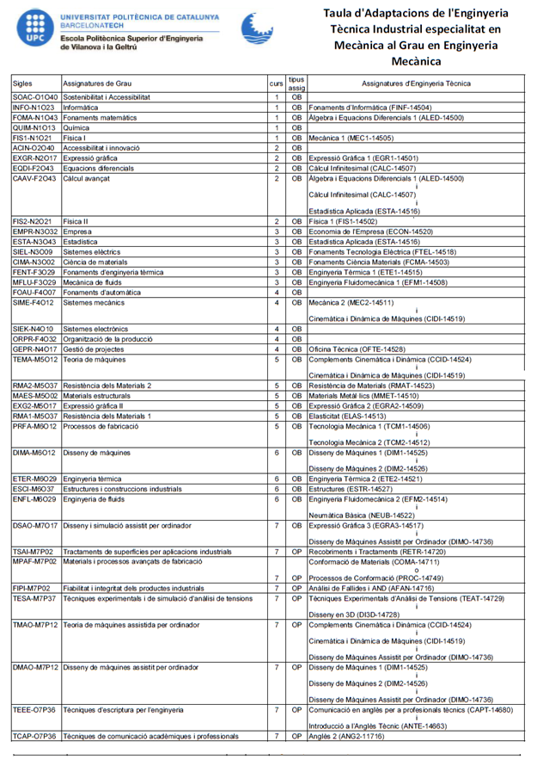
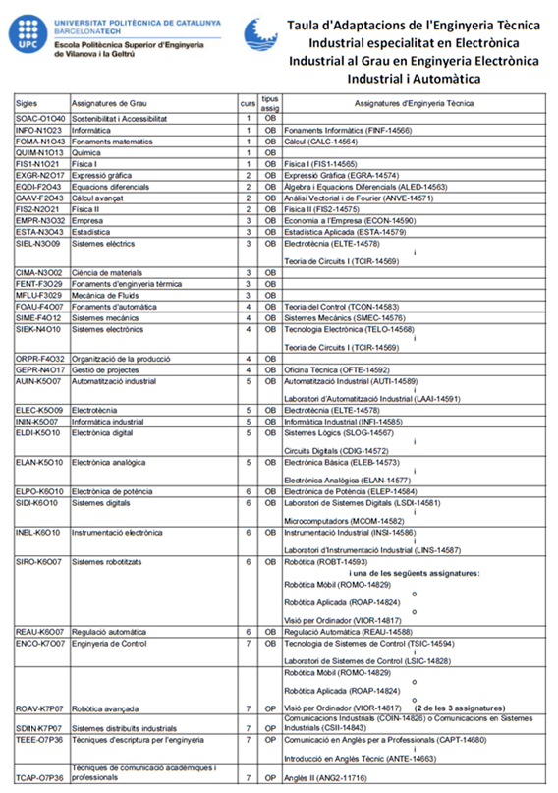
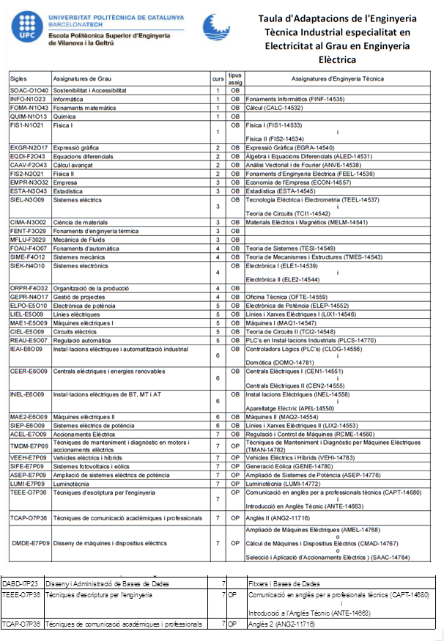
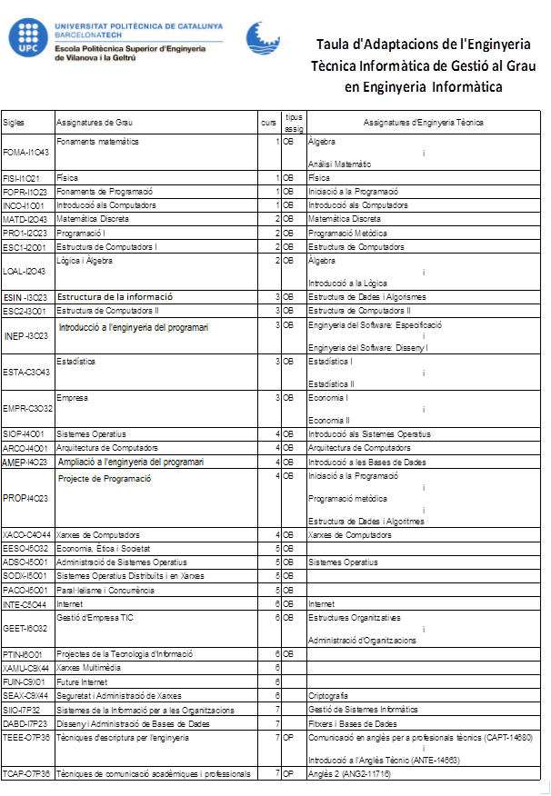

Annex 2: Taules automàtiques de reconeixement d’assignatures entre graus

Taules de reconeixement d’assignatures entre graus de l’EPSEVG

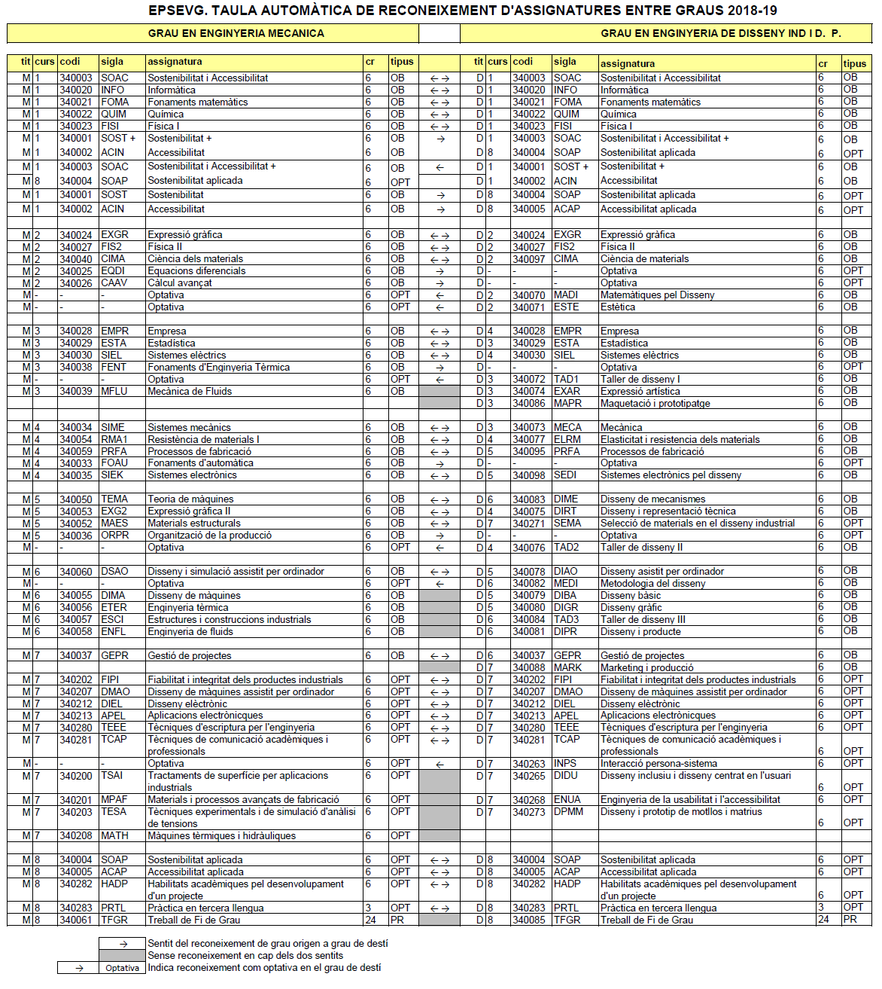

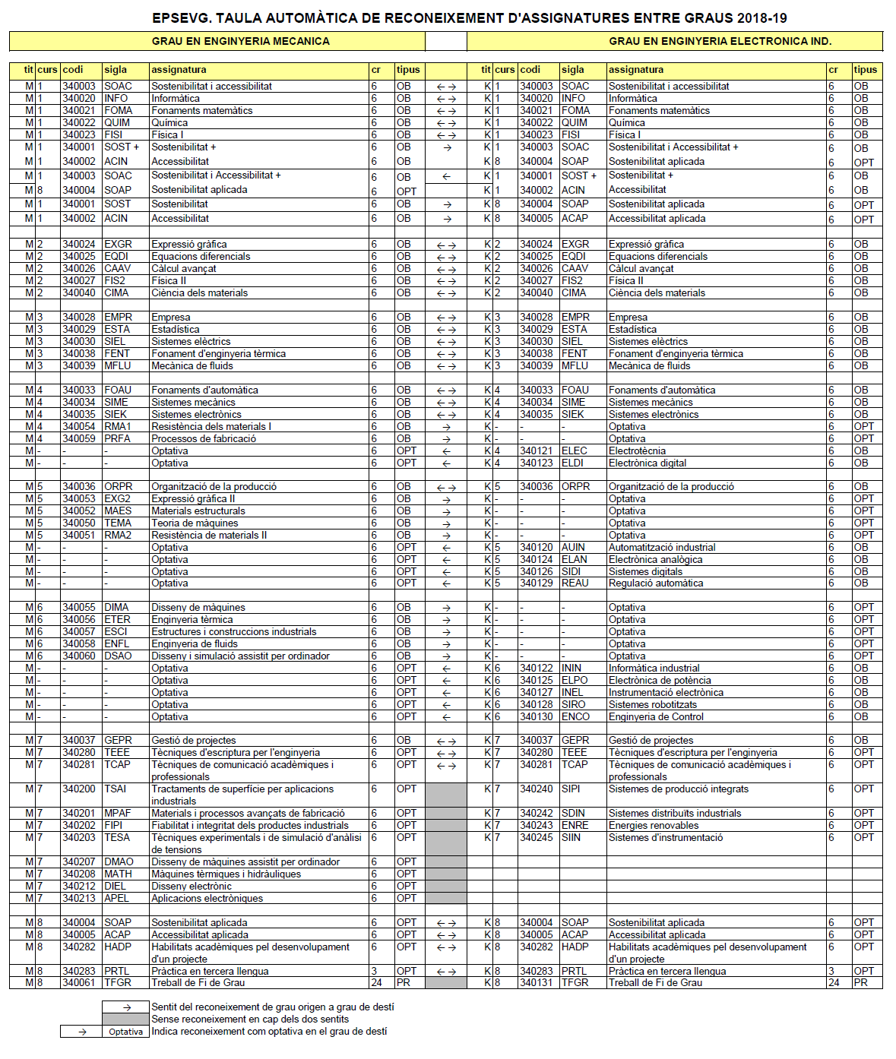

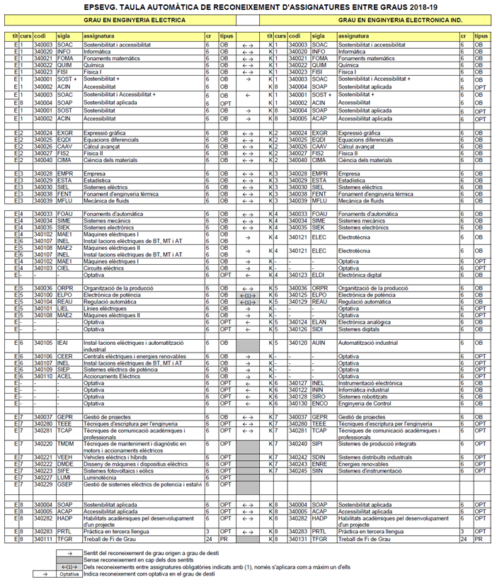

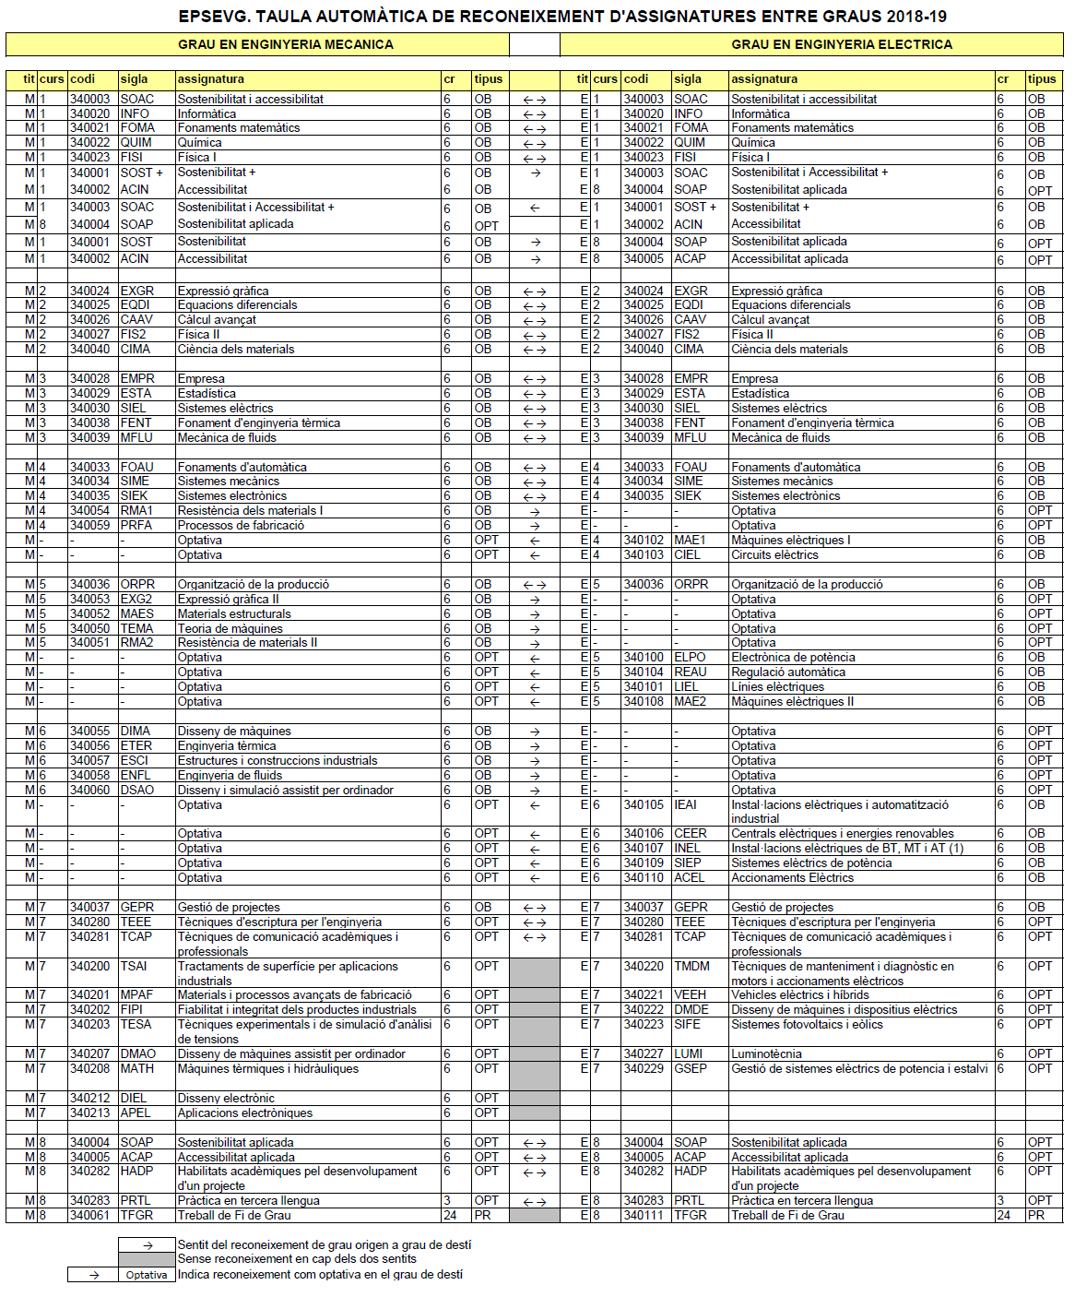

Taula de reconeixement d’assignatures amb altres centres UPC, àrea industrial

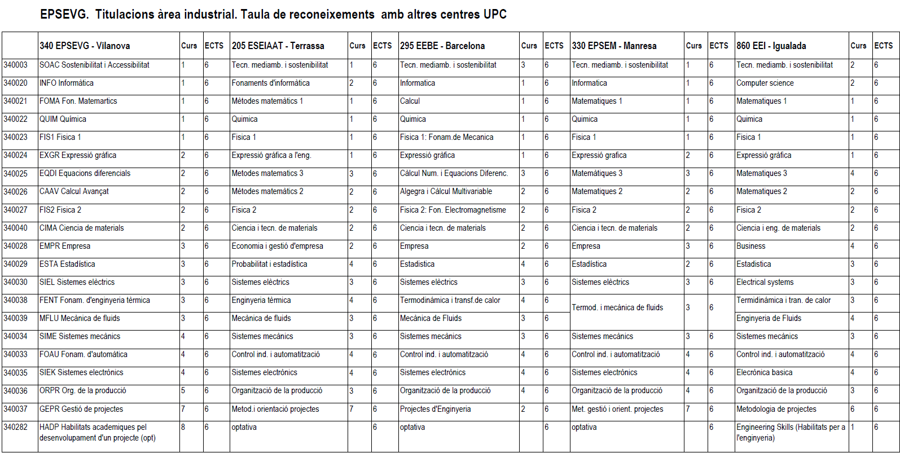

Taules de reconeixement d’assignatures entre l’EPSEVG i altres àrees i centres UPC.

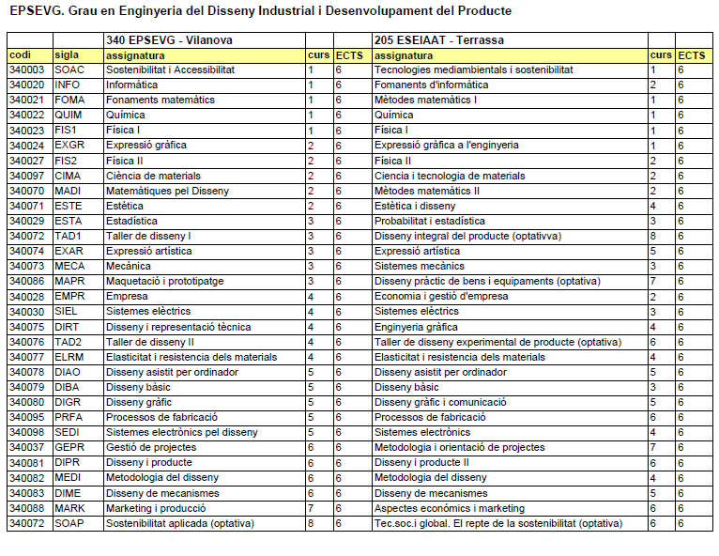

EPSEVG. Grau en Enginyeria Informàtica

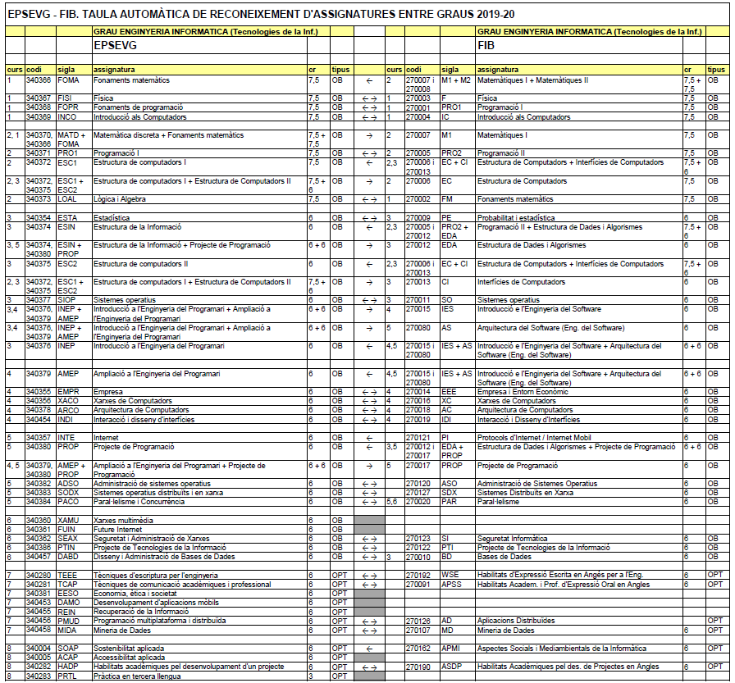

Annex 3: Accessibilitat en documents de text

Text
- Redacció: frases i vocabulari clar i senzill, bona puntuació i evitar abreviatures.
- Lletra: mida entre 11-14; estils preferents: sense ‘serif’ (Trebuchet, Arial, Verdana, Calibri o Helvètica). Evitar cursiva i lletra ornamentada.
- No utilitzar més de dos tipus de lletres.
- Acrònims han d’incloure el seu significat la primera vegada que apareixen.
- Establir idioma del text. Especialment en els fragments en idioma diferent al principal.
- Colors: alt contrast entre lletra i fons.
- Evitar ús d’INTRO per separar paràgrafs o elements del document. Fer ús de les opcions d’estil o opcions d’espai del menú ‘paràgraf’.
- Fer ús de salts de pàgina o de secció per separar elements entre les pàgines i per marcar fi de seccions.
- Llistes: utilitzar les eines de Word per crear llistes o enumeracions.
- Evitar frases vídues o tallar frases al final de la pàgina.
- Més informació: llibre ‘Cómo elaborar textos de fácil lectura’.

Estructura
- Crear estructura jeràrquica en document. Marcar els nivells dels títols amb l’ús i adequació dels estils ràpids ( títol 1, 2… màxim 6 nivells). Es pot comprovar revisant els marcadors amb el panell de navegació del processador de textos
- Incloure índex de continguts, figures i taules a través de inserir ‘Taula de Continguts’.
- Separar les seccions del document amb ‘salts de secció’.
- Paginar document amb mateix tipus de lletra. Números amb mida visible. (entre 12-14).
- Més informació: Guia de Contingut Digital Accessible’.

Quadres de text
- Evitar l’ús de quadres de text. Aquests són tractats com imatge i el seu contingut no es llegeix.
- Si s’utilitzen, afegir text alternatiu. Per més informació consulteu la següent ‘Guia de Contingut Digital Accessible’.

Objectes incrustats
(Imatge, gràfica, fórmula matemàtica, vídeo, àudio, Smart Art)
- Afegir capçalera als objectes incrustats amb la numeració seriada corresponent.
- Es recomana que la capçalera estigui abans (part superior) de l’objecte incrustat.
- Afegir text alternatiu a l’objecte, sobretot si és essencial per a l’enteniment del contingut del document.

Imatge
- Imatges nítides, senzilles i amb alt contrast.

Gràfica
- Les gràfiques han de ser senzilles, aportant només la informació rellevant.
- Han d’anar acompanyades de taules i de la explicació dins el discurs del document o, en cas contrari afegir text alternatiu.
- Alt contrast i delimitació de les imatges (barres, cercles, línies...)
- Fer ús de llegendes i afegir les dades quantificatives juntament amb les imatges (barres, cercles, línies...)
- Evitar l’ús del color semàntic.
- Més informació: http://accessibility.psu.edu/charts

Vídeo
- Procurar bona qualitat imatge -so.
- Han d’estar subtitulats o oferir una transcripció.

Taules
- Usar menú ‘Inserir Taula’.
- Ús recomanat per a mostrar dades, no per maquetació del document.
- Estil de la taula, clara, senzilla, alt contrast fons text i cel·les delimitades per a que no doni confusió la lectura del contingut de cada cel·la.
- Contingut textual ha de ser clar i nítid.
- Marcar títol a columnes, i files si necessari.
- Evitar la combinació de cel·les.
- Evitar files o columnes buides per estètica.
- Evitar adjuntar varies taules en una.
- Capçalera (Caption) al damunt de la taula amb numeració seriada.
- Redacció del document ha d’oferir informació de com s’estructura el contingut de taula.

Enllaços (links)
- Índex: inserit a través del menú ‘taules de contingut’.
- Hipervincles: el text amb hipervincle ha de proveir descripció clara del link de destí en comptes de donar només la URL.
- Referències creuades han de ser introduïdes mitjançant les eines existents en Word.

Colors
- Evitar ús semàntic del color (gràfiques, taules, contingut, decoració...).
- Colors de fons alt contrast amb text, que no dificulti la lectura.
- Ús correcte de colors i tramats en gràfiques.
- Evitar ús d’elements parpellejant o enlluernadors.
- Eina gratuïta e per avaluar el contrast entre fons i text: ‘Colour contrast analyser’.

Accessibilitat documents PDF

Transformació de processador de textos a PDF
No imprimir en el processador de texts el document com a PDF ja que aquesta opció no guarda les opcions d’accessibilitat.
Open office
En open office s’ha de ‘Exportar en format PDF’.

MS Word
Per poder seguir el procés s’ha de tenir instal·lat la última versió possible de Adobe Acrobat. Això farà que aparegui al menú MS Word el control incrustat d’Acrobat.
Des del menú superior de MS Word, entrar a menú Acrobat.
- En la opció de ‘preferències’, ‘configuració’, marcar opcions:
  - Agregar marcadors l’arxiu Adobe PDF.
  - Agregar vincles a l’arxiu Adobe PDF
  - Activar accessibilitat i reflux amb l’arxiu Adobe PDF etiquetat
- En la opció ‘marcadors’, escollir els nivells del títols que voleu que apareguin en el document PDF.

Requisits del PDF

Document
- Establir idioma principal del document, i el dels fragments en el cas en els que no s’hagi fet amb anterioritat en el MS Word.
- Comprovar els marcadors del document, que estiguin jeràrquicament organitzats.
- Comprovar si el PDF està etiquetat.
- Comprovar les llistes tinguin etiquetatge correcte.
- Comprovar que les taules estiguin correctament etiquetades.
- Comprovar l’ordre lògic de la lectura.
- Comprovar que els elements incrustats tenen text alternatiu.

- Si enllaços no tenen suficient context, han d’incloure text alternatiu.
- Comprovar que els hipervincles estiguin ben creats i enllaçats.
- Més informació, p77 de la Guia de Contingut Digital Accessible’.

Comprovar l’accessibilitat del document
- ‘Eines’ > ‘Accessibilitat’> ‘Comprovació complerta’
- Corregir els errors d’accessibilitat seguint les instruccions del panell de l’esquerra.

Referències
- Cómo elaborar textos de fácil lectura [Consulta: 18-nov-2012]:
http://www.crmfalbacete.org/recursosbajocoste/facillectura/indice_ini.htm
- Mireia Ribera et al. Guía de contingut digital accessible. 2010. [Consulta: 18-nov-2012]
http://www.udl.cat/export/sites/UdL/serveis/seu/UdLxtothom/documents/GuiesContingutDigitalAccessible/Llibre_Guia_de_contingut_digital_accessible.pdf
- Charts & Accessibility[Consulta: 18-nov-2012]: http://accessibility.psu.edu/charts
- Office guidelines for accessibility in Word Documents [Consulta: 18-nov-2012]:
http://office.microsoft.com/en-us/word-help/creating-accessible-word-documents-HA101999993.aspx
- V. Sama i E. Sevillano. Guía de accesibilidad de documentos electrónicos. Universidad Nacional de Educación a Distancia. 2012.

Annex 4: Competència en Sostenibilitat i compromís social al TFG i al TFM

La competència genèrica sostenibilitat i compromís social implica conèixer, comprendre i actuar sobre la complexitat dels fenòmens econòmics i socials típics de la societat del benestar; capacitat per relacionar el benestar amb la globalització i la sostenibilitat; habilitat per usar de forma equilibrada i compatible la tècnica, la tecnologia, l'economia i la sostenibilitat.

Es recomana tenir en compte els punts següents en els casos en que es consideri necessari l’avaluació d’aquesta competència al TFG/TFM:

- Integrar la relació Ambient–Societat–Economia , així com el plantejament dels fluxos de materials i energia i cicles de vida dels processos, productes, fent un seguiment i avaluació de l’impacte ambiental, social i econòmic i de les repercussions directes i indirectes dels mateixos.
- Desenvolupar solucions que afavoreixin la construcció d’una societat més sostenible.
- Treballar en un entorn inter/transdisciplinari per combinar coneixements de diferents naturaleses i orígens que contribueixen a l’anàlisi de problemes i propostes d’intervenció de sostenibilitat.

